*“MEJORAMIENTO DE LOS SERVICIOS DE SALUD DEL CENTRO DE SALUD HUACCANA DEL DISTRITO DE HUACCANA-PROVINCIA DE CHINCHEROS-DEPARTAMENTO DE APURIMAC”*

***INFORME DE EVALUACIÓN DEL ESTADO DE LAS INSTALACIONES PARA EL SISTEMA INFORMÁTICO Y DE COMUNICACIONES***

*SEGÚN NORMA TÉCNICA DE SALUD N° 113-MINSA/DGIEM-V.01 "INFRAESTRUCTURA Y EQUIPAMIENTO DE LOS ESTABLECIMIENTOS DE SALUD DEL PRIMER NIVEL DE ATENCIÓN"*

*Ing. Marco Antonio Arizabal Arriaga*

*Formulador de Proyectos de Inversión* ***– Gobierno Regional de Apurímac | Oficina Regional de Formulación y Evaluación de Inversiones***

***INFORME DE EVALUACIÓN DEL ESTADO DE LAS INSTALACIONES PARA EL SISTEMA INFORMÁTICO Y DE COMUNICACIONES***

1. ***Condiciones Generales***
   1. *Nombre y Descripción General – N° de camas – Nivel del CC.HH.*
   2. *Ubicación – Accesibilidad.*
   3. *Objetivos y Alcance.*
   4. *Condiciones Ambientales: Humedad Relativa, Temperatura, Altitud msnm.*
   5. *Marco Legal. - Estándares y Normas de Diseño.*
2. ***Sistema de Comunicaciones existentes en el establecimiento de Salud***

*Soluciones Tecnológicas mediante los Sistemas de:*

* 1. *Almacenamiento Centralizado (IP).*
  2. *Comunicaciones por Radio VHF/HF.*
  3. *Conectividad y Seguridad Informática (IP).*
  4. *Sistemas de Control de Accesos y Seguridad (IP).*
  5. *Sistema de Detección y Alarma de Incendios.*
  6. *Llamada de Enfermera (IP).*
  7. *Sistema de Mantenimiento y Ahorro Energético (IP). (Especialidad Electrica)*
  8. *Procesamiento Centralizado (IP).*
  9. *Relojes Sincronizados.*
  10. *Sonido Ambiental y Perifoneo.*
  11. *Telefonía (IP).*
  12. *Televisión.*
  13. *Telepresencia (IP).*
  14. *Videovigilancia (IP).*
  15. *Monitoreo de Vida (IP).*
  16. *Gestión de Imágenes (PACS) (IP).*
  17. *Gestión en Salud (Verificar existencia de SIAF, SIGA, etc.)*
  18. *Telefonía Pública.*
  19. *Equipamiento Informático (Esquema Lógico del Sistema).*

1. ***Gestión de tecnologías de la información y comunicación (TIC)***
   1. *Inventario del último Equipamiento de Comunicaciones.*
   2. *Red actual de Internet y Telefonía de Establecimiento de Salud: Ancho de Banda Contratada por cada servicio de telecomunicaciones, Número de Líneas de Telefonía Fija, Celular y Pública, Tipo de Tecnología (Satelital, Microondas o Fibra Óptica), etc.*
   3. *Descripción, distribución e interconexión de ambientes para los sistemas tanto de telecomunicaciones, voz y data.*
   4. *Evaluación del Equipamiento de las Tecnologías de Información y Comunicaciones (Inventario Actual, verificación In Situ).*
   5. *Descripción de los sistemas de datos, cableado estructurado, conectividad inalámbrica y sistemas de tierras y aterramientos.*
   6. *Cuadro de Ambientes vs. Equipamiento de los Sistemas existentes (En formato A3 y visado por el representante del Centro Hospitalario).*
   7. *Estado de la infraestructura donde se ubican las instalaciones de informática y de comunicaciones.*
2. ***Conclusiones y recomendaciones***
3. ***Anexos***
   1. *Topología de la Red actual del Establecimiento de Salud o Esquema Lógico*
   2. *Constancia de visita del profesional responsable, visada por algún representante del Establecimiento de salud.*
   3. *Recibos de Internet, Telefonía, del CC.HH.*
   4. *Registro Fotográfico del Equipamiento TIC evaluado.*
   5. *CD o DVD Editables.*
4. ***Condiciones Generales***
   1. *Nombre y Descripción General – N° de camas – Nivel del CC.HH.*

|  |  |
| --- | --- |
| *Nombre del Establecimiento de Salud:* | *Huaccana* |
| *Categoría del EESS:* | *I-4* |
| *Tipo de Establecimiento de Salud:* | *Establecimiento de salud con internamiento* |
| *Estado del EESS:* | *Activo* |
| *Condición del EESS:* | *En funcionamiento* |
| *Nombre de DISA/DIRESA:* | *Apurímac* |
| *Nombre de RED:* | *Cocharcas* |
| *Nombre de MICRORED:* | *Huaccana* |
| *Número de ambientes con que cuenta el establecimiento:* | *20* |

***Imagen N° 01.*** *Establecimiento de Salud de Huaccana.*

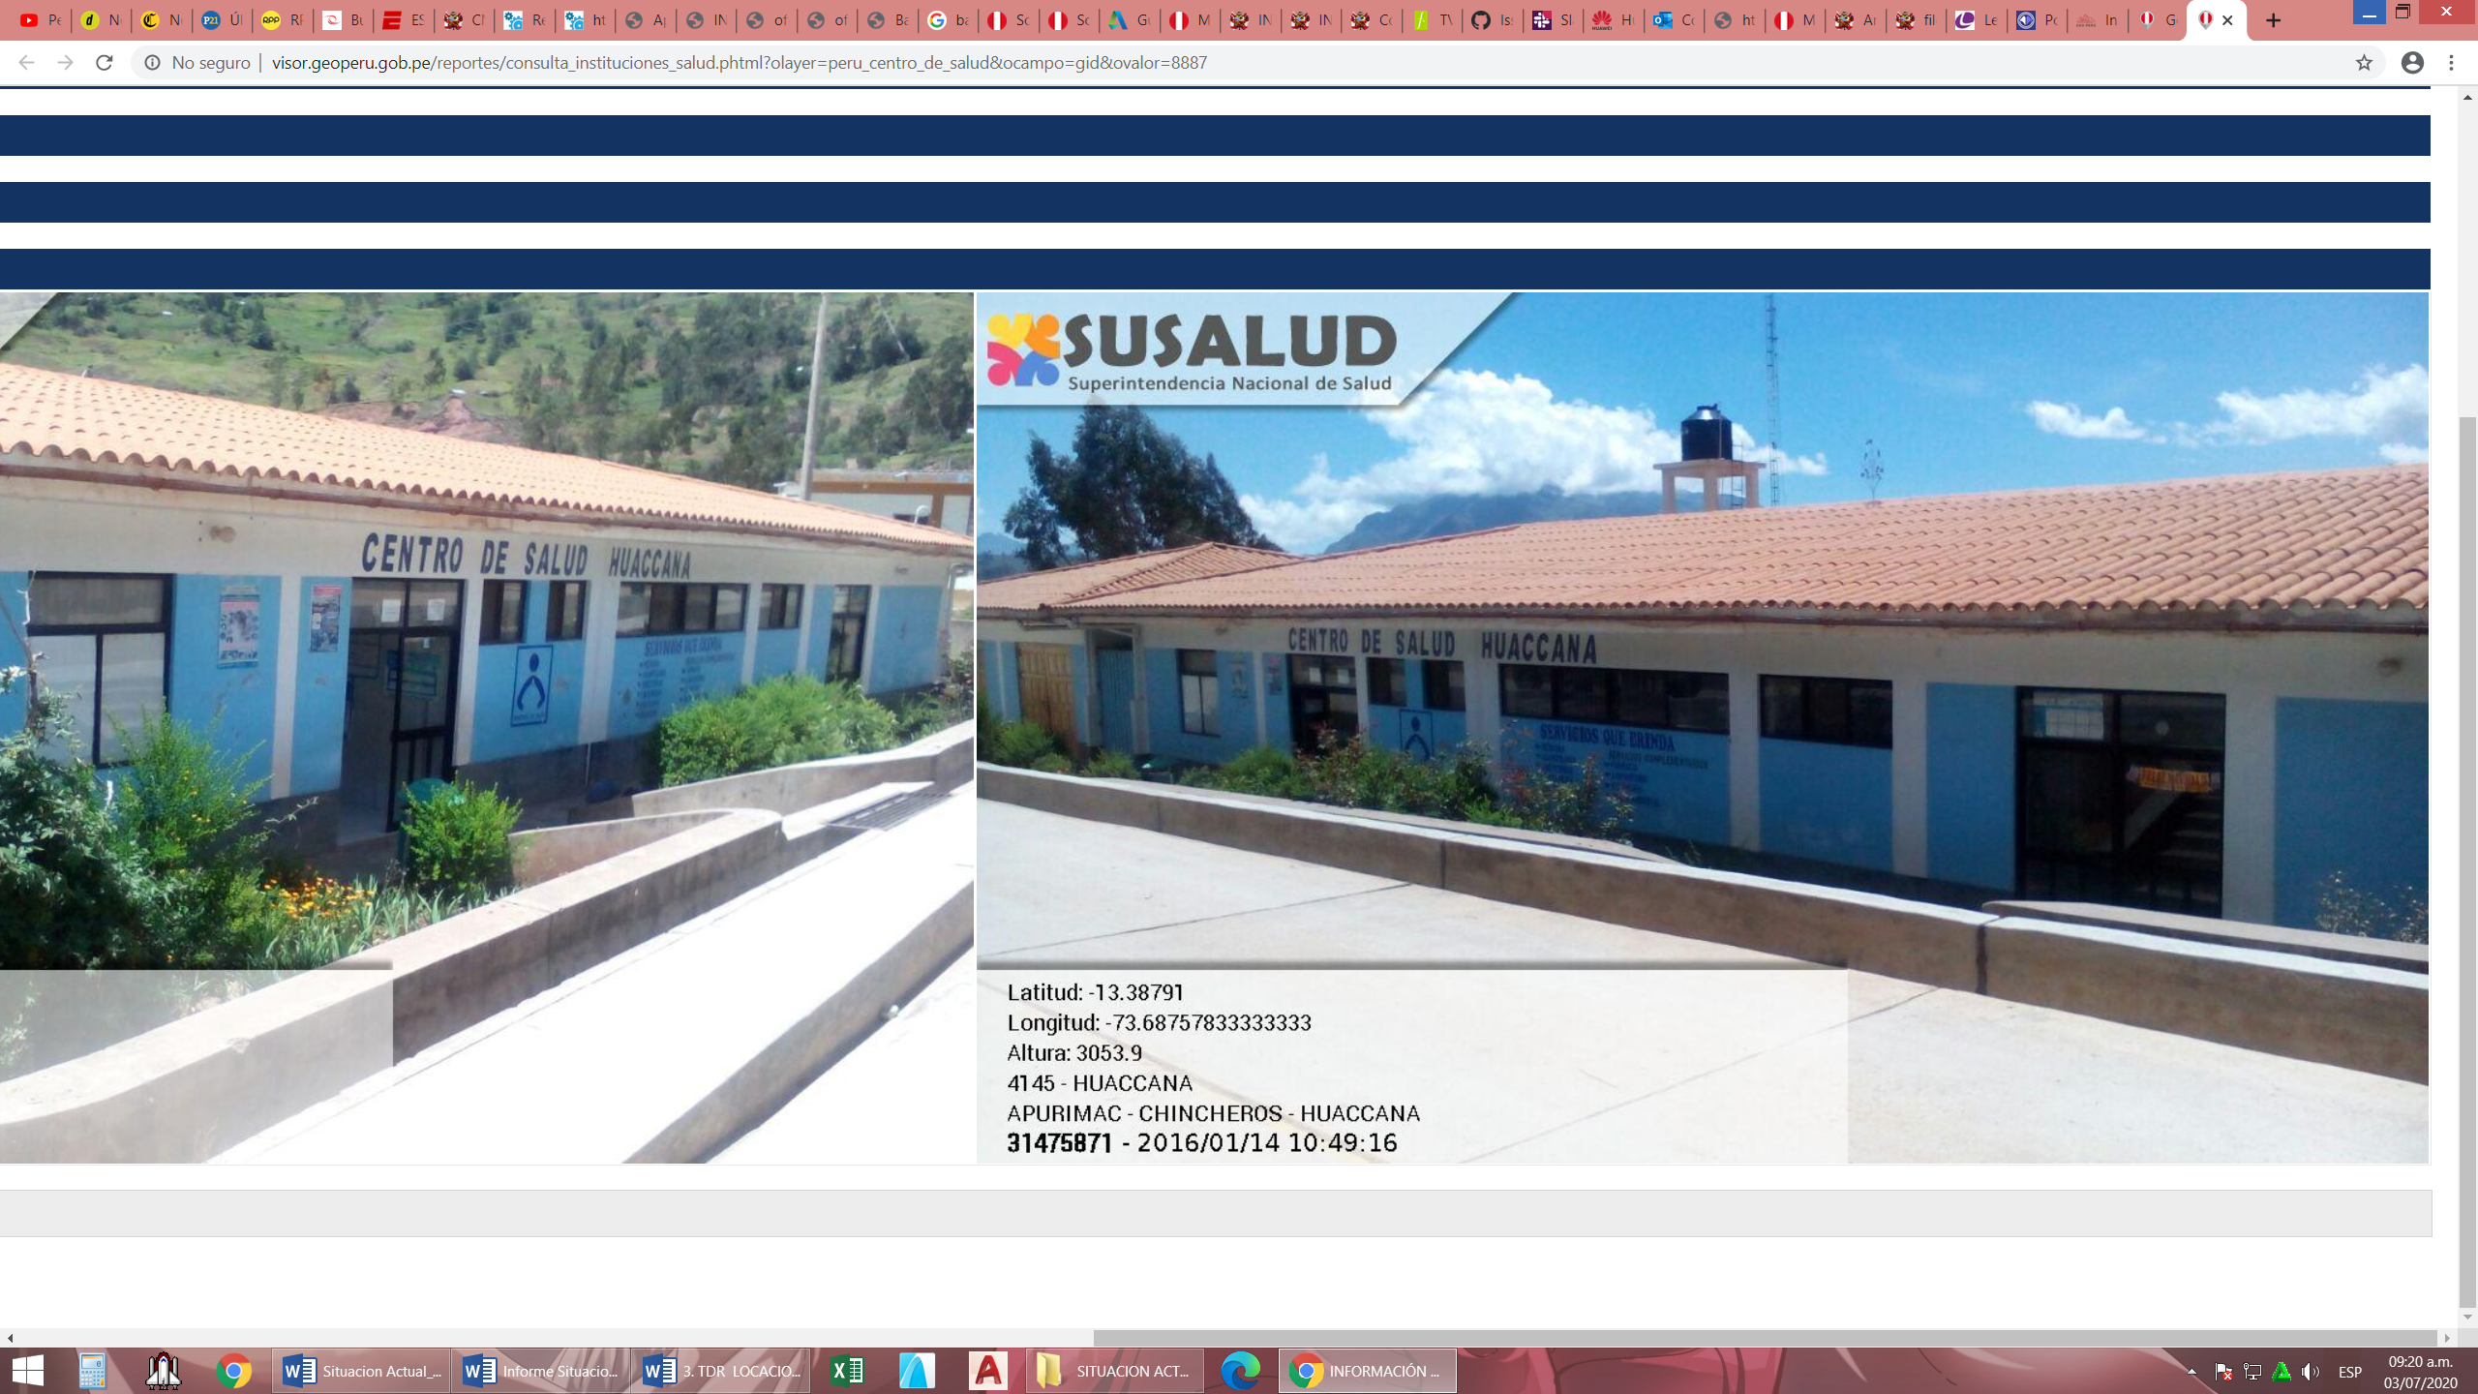

* 1. *Ubicación – Accesibilidad.*

|  |  |
| --- | --- |
| *Departamento:* | *Apurímac* |
| *Provincia:* | *Chincheros* |
| *Distrito:* | *Huaccana* |
| *Centro Poblado:* | *Huaccana* |
| *Cod. CCPP.:* | *0306040001* |
| *Accesibilidad:* | *Jr. Apurímac* |
| *Población distrito:* | *1,246* |
| *Viviendas:* | *435* |
| *Hogares:* | *315* |

***Imagen N° 02.*** *Ubicación y Accesibilidad al Establecimiento de Salud de Huaccana.*

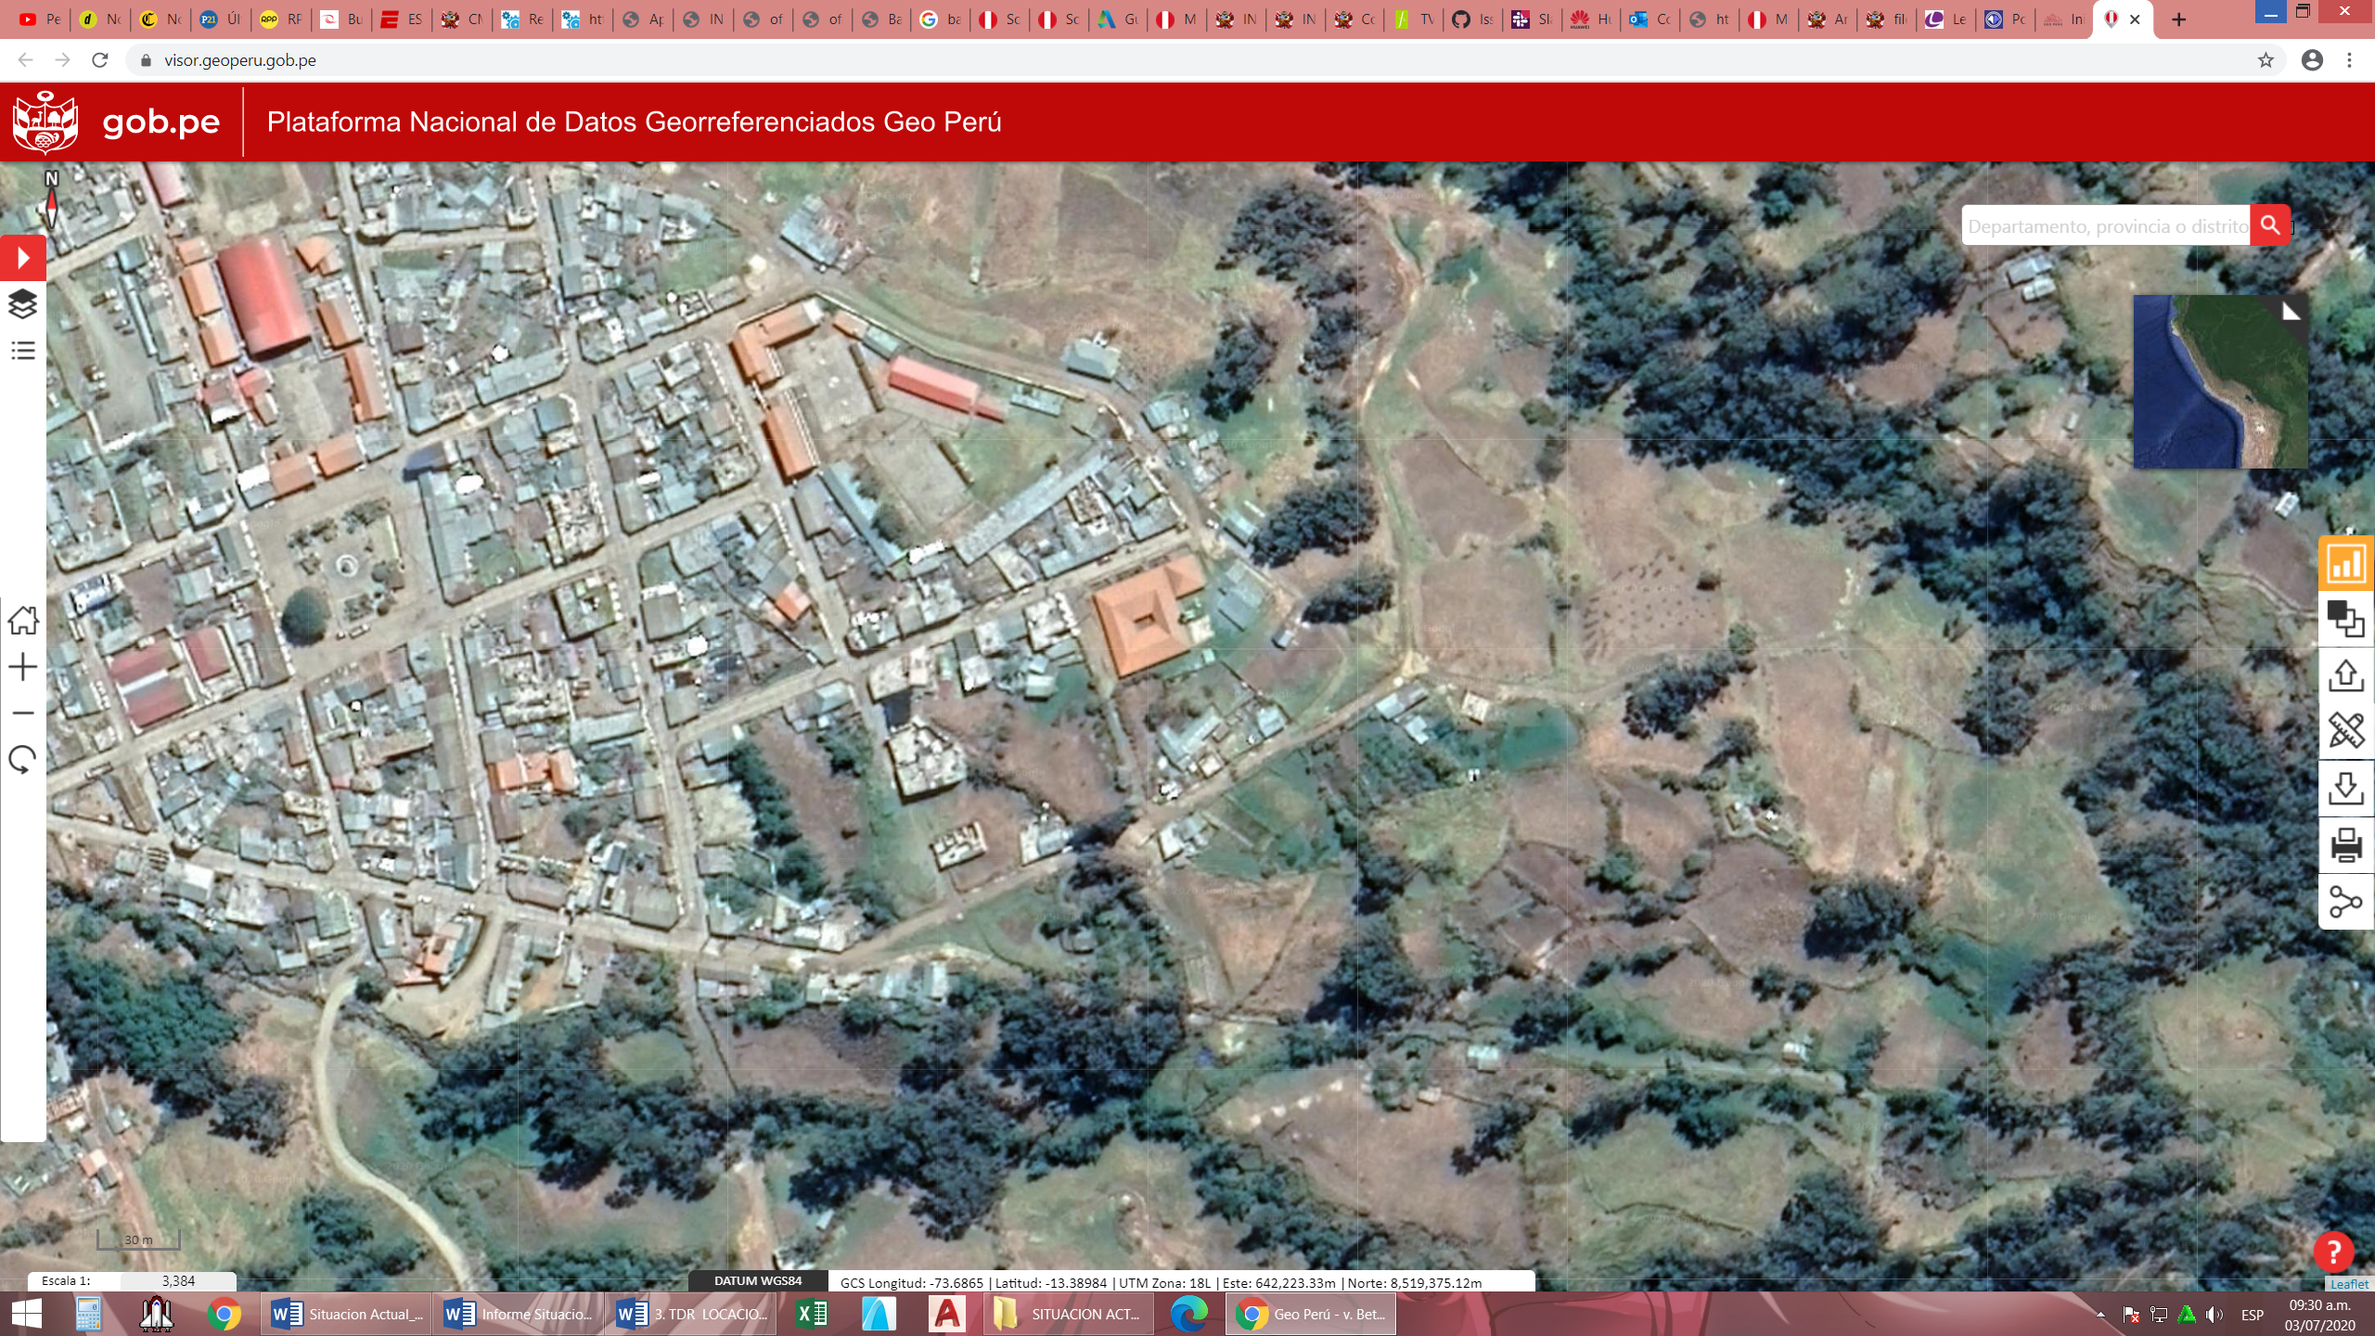

***Imagen N° 03.*** *Plano de ubicación del Establecimiento de Salud de Huaccana.*

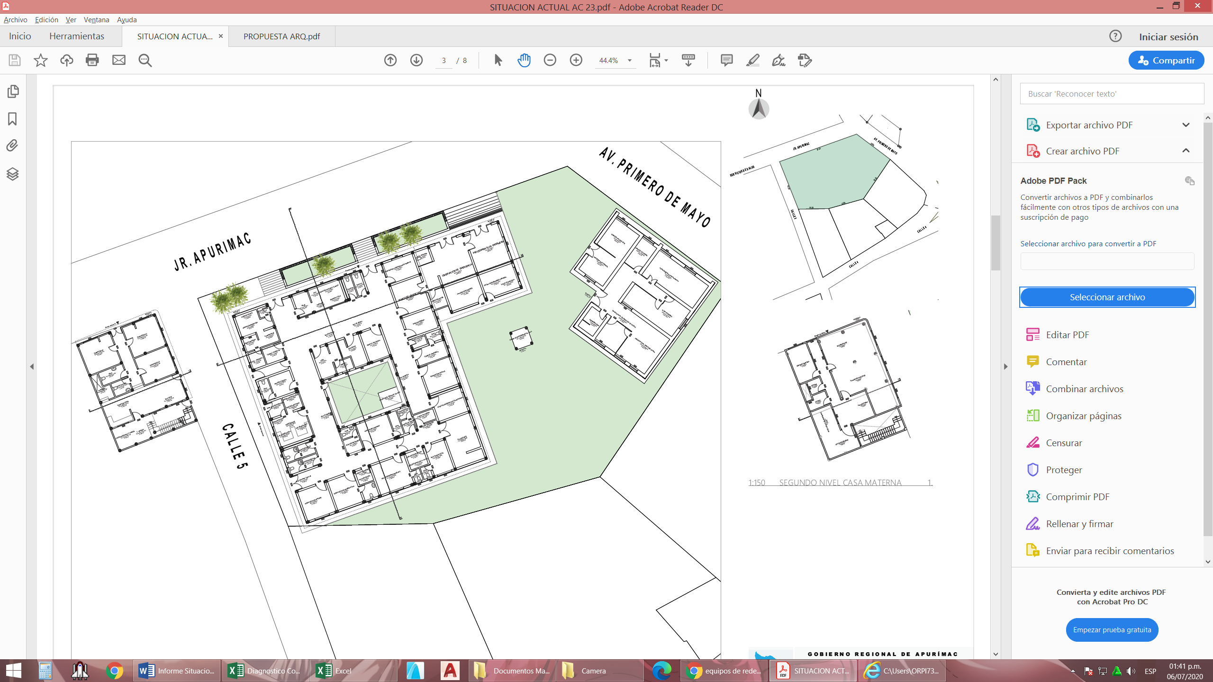

* 1. *Objetivos y Alcance.*

*Objetivos:*

*Elaboración del diseño de las Instalaciones para el Sistema Informático y de Comunicaciones del Proyecto de Inversión “MEJORAMIENTO DE LOS SERVICIOS DE SALUD DEL CENTRO DE SALUD HUACCANA DEL DISTRITO DE HUACCANA - PROVINCIA DE CHINCHEROS - DEPARTAMENTO DE APURIMAC”, y garantizar el proceso continuo de la formulación y evaluación del proyecto.*

*Alcance:*

*Formular el Proyecto de Inversión “MEJORAMIENTO DE LOS SERVICIOS DE SALUD DEL CENTRO DE SALUD HUACCANA DEL DISTRITO DE HUACCANA - PROVINCIA DE CHINCHEROS - DEPARTAMENTO DE APURIMAC” en la* ***especialidad de Instalaciones para el Sistema de las Tecnologías de la Información y Comunicaciones*** *teniendo en cuenta el Anexo CME 12 “CONTENIDOS MÍNIMOS ESPECÍFICOS DE ESTUDIOS DE PREINVERSIÓN A NIVEL DE PERFIL DE PROYECTOS DE INVERSIÓN PÚBLICA EN ESTABLECIMIENTOS DE SALUD ESTRATÉGICOS DEL MINISTERIO DE SALUD” aprobada por Resolución Directoral N° 008-2012-EF/63.01 y modificada según Resolución Directoral N° 005-2015-EF/63.01.*

* 1. *Condiciones Ambientales: Humedad Relativa, Temperatura, Altitud msnm.*

|  |  |
| --- | --- |
| *Humedad relativa:* |  |
| *Temperatura:* |  |
| *Altitud:* | *3,014 m.s.n.m.* |
| *Latitud:* | *-13.38791* |
| *Longitud:* | *-73.68757* |

* 1. *Marco Legal. - Estándares y Normas de Diseño.*

*Marco Legal:*

* *NORMA TÉCNICA DE SALUD N° 113-MINSA/DGIEM-V.01 "INFRAESTRUCTURA Y EQUIPAMIENTO DE LOS ESTABLECIMIENTOS DE SALUD DEL PRIMER NIVEL DE ATENCIÓN"*
* *Anexo CME 12 “CONTENIDOS MÍNIMOS ESPECÍFICOS DE ESTUDIOS DE PREINVERSIÓN A NIVEL DE PERFIL DE PROYECTOS DE INVERSIÓN PÚBLICA EN ESTABLECIMIENTOS DE SALUD ESTRATÉGICOS DEL MINISTERIO DE SALUD” aprobada por Resolución Directoral N° 008-2012-EF/63.01 y modificada según Resolución Directoral N° 005-2015-EF/63.01.*

*Estándares y Normas de Diseño:*

* *RM 660-2014/MINSA; NTS110-MINSA/DGIEM-V.01*
* *El Reglamento Nacional de Edificaciones.*
* *Norma Técnica Peruana NTP-ISO/IEC 177799-2007, Código de buenas prácticas para la gestión de la seguridad de la Información.*
* *Norma Técnica Peruana NTP-ISO/IEC 27001-2008, Técnicas de Seguridad, Sistemas de gestión de Seguridad de la Información.*
* *Código Nacional de Electricidad.*
* *Estándar IEC 60364, sobre los esquemas de conexión de tierra (ECT).*
* *Estándar IEEE STD 142-2007, sobre tierra única.*
* *Estándar IEEE 802.3af, sobre alimentación eléctrica sobre Ethernet (PoE).*
* *Estándar IEEE 802.11n, sobre conectividad inalámbrica.*
* *Estándar IEEE 802.3ae, sobre transmisiones Ethernet a 10 Gpbs.*
* *Proyectos de Arquitectura, equipamiento, instalaciones mecánicas, instalaciones sanitarias y de instalaciones eléctricas.*
* *Estándar ANSI/TIA-1179, sobre infraestructura de Telecomunicaciones para Establecimientos de Salud.*
* *Estándar ANSI/TIA-568-C.0, sobre Cableado Genérico de Telecomunicaciones para Locales Comerciales.*
* *Estándar ANSI/TIA-568-C.1, sobre Cableado de Telecomunicaciones para Edificios Comerciales.*
* *Estándar ANSI/TIA-568-C.2, sobre Cableado de Telecomunicaciones por Par Trenzado Balanceado.*
* *Estándar ANSI/TIA-568-C.3, sobre Componentes de Cableado de Fibra Óptica.*
* *Estándar ANSI/TIA-569-C, sobre los Espacios y Canalizaciones de Telecomunicaciones para Edificios Comerciales.*
* *Estándar ANSI/TIA-607-B, sobre Tierras y Aterramientos para Sistemas de Telecomunicaciones en Edificios Comerciales.*
* *Estándar ANSI/TIA-606-B, sobre la Administración de la Infraestructura de Telecomunicaciones Comercial.*
* *BICSI-”Telecommunications Distribution Methods Manual”, ANSI/BICSI 002-2014 Y ANSI/NECA/BICSI 607-2011.*

1. ***Sistema de Comunicaciones existentes en el establecimiento de Salud***

*Soluciones Tecnológicas mediante los Sistemas de:*

* 1. *Almacenamiento Centralizado (IP).*

*Concepto:*

*Se entiende el* ***almacenamiento centralizado*** *como el almacenamiento de archivos, información y bases de datos compartido entre servidores de computación a través de una red.*

*El almacenamiento conectado a la red (NAS) es una arquitectura de almacenamiento a nivel de archivos en la que uno o más servidores almacenan datos en discos dedicados y los comparten con muchos clientes conectados a la red.*

***Imagen N° 04.*** *Esquema de un sistema de Almacenamiento Centralizado.*



*Diagnóstico:*

*El Establecimiento de Salud de Huaccana, no cuenta con un ambiente en el cual se tenga instalado los Servidores y se realice la gestión de la red; de tal manera, se pueda realizar el almacenamiento de archivos, información y base de datos, a los cuales el personal de salud pueda acceder desde cualquier punto conectado a la red de área local. Por lo que, la información se maneja independientemente en cada Computadora Personal, a su vez se encuentra configurado con una dirección IP, para poder acceder solamente al servicio de internet.*

*Recomendación:*

*Se debe de contar con un ambiente exclusivo en el cual se pueda implementar un Centro de Datos (Data Center), para la administración de la red de datos y garantizar el almacenamiento y seguridad de la información generada por el personal de salud del Establecimiento de Salud de Huaccana, en el uso de aplicativos informáticos de Historias Clínicas, procesamiento de imágenes, etc.*

* 1. *Comunicaciones por Radio VHF/HF.*

*Concepto:*

*La banda de frecuencia VHF se define como el rango de frecuencias de 30 MHz a 300 MHz. Las longitudes de onda en VHF varían desde 10 metros en la parte baja a un metro en la parte alta. Esto significa que el tamaño de las antenas y los componentes de sintonización utilizados en el radio VHF son mucho más pequeños y livianos que aquellos utilizados en bandas con rangos de frecuencias menores.*

*Diagnóstico:*

*El Establecimiento de Salud de Huaccana no cuenta con este sistema de comunicación; sin embargo, es muy necesario por estar ubicado en una zona donde la población beneficiaria viven en zonas dispersas dentro del ámbito de influencia.*

*Recomendaciones:*

*Se debe de adquirir los equipos necesarios para contar con un Sistema de Comunicación por radio VHF/HF y mantener comunicación con el Establecimiento de Salud desde las zonas más alejadas y que no cuentan con cobertura o señal de los operadores.*

* 1. *Conectividad y Seguridad Informática (IP).*

*Concepto:*

*Se denomina* ***conectividad*** *a la capacidad de establecer una conexión: una comunicación, un vínculo.* *La conectividad de una computadora (ordenador) está dada por su capacidad para conectarse a una red como Internet o a otros equipos y periféricos.*

***Imagen N° 05.*** *Esquema de un sistema de Conectividad LAN.*

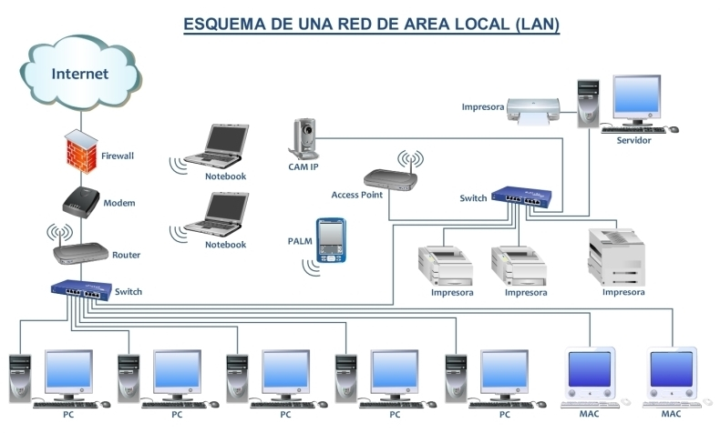

*La* ***seguridad informática*** *es una disciplina que se encarga de proteger la integridad y la privacidad de la información almacenada en un sistema informático.*

***Imagen N° 06.*** *Sistema de Seguridad Informática.*

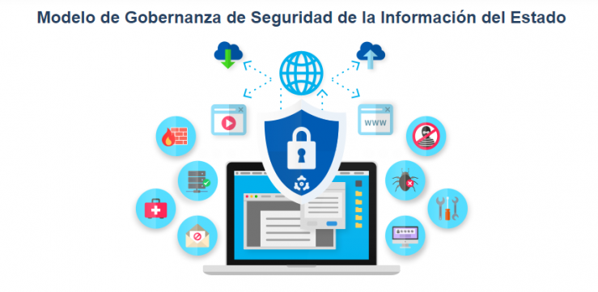

*Diagnóstico:*

*El Establecimiento de Salud de Huaccana, cuenta con un servicio de internet vía satelital cuyo proveedor de servicios es Movistar, el cual se encuentra instalada en la parte posterior del Establecimiento, de esta se transmite mediante cable UTP a los diferentes ambientes que cuentan con Computadoras Personales instalados, mediante la distribución de red con topología de red estrella extendida, con instalaciones improvisadas, tal como se aprecia en la siguiente imagen:*

***Imagen N° 07.*** *Instalación del servicio de Internet vía satelital.*

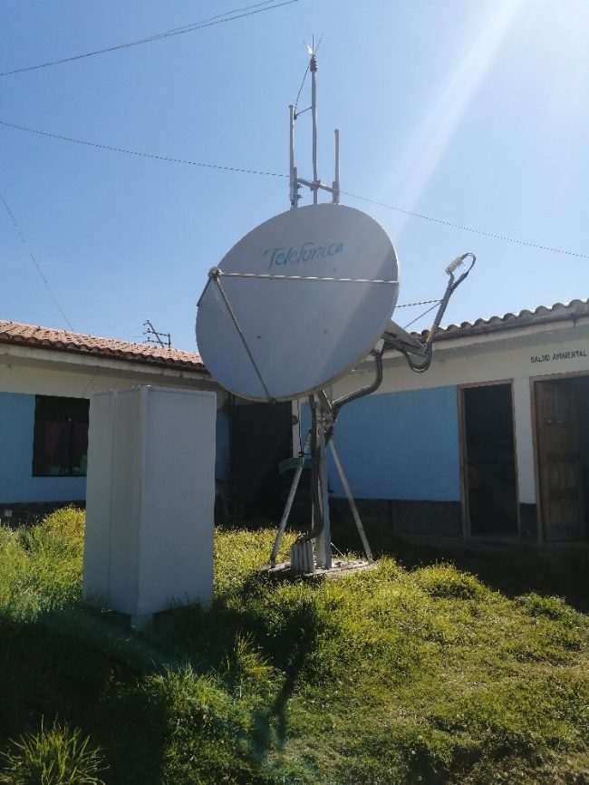

***Imagen N° 08.*** *Cable UTP para conectividad e Internet.*

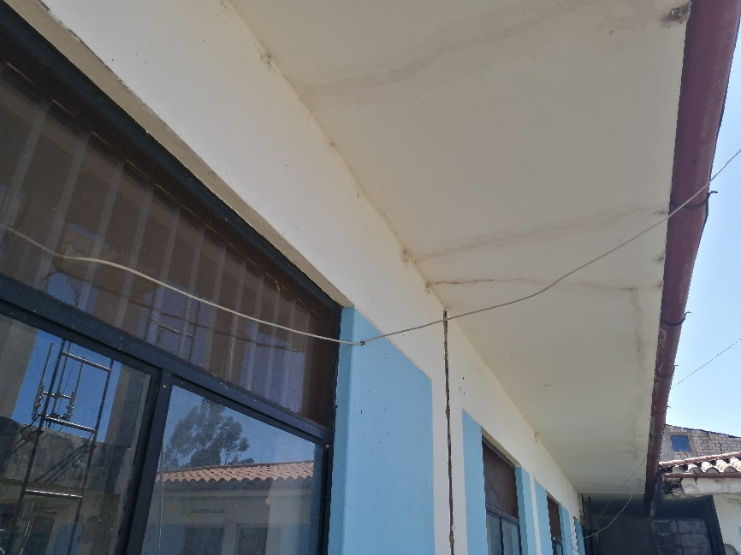

***Imagen N° 09.*** *Distribución de red mediante Swicth de 8 puertos y cables UTP.*

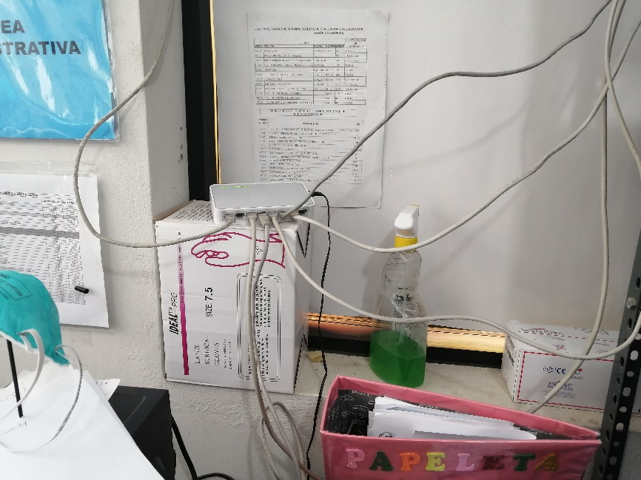

***Imagen N° 10.*** *Punto terminal de conexión mediante cable UTP.*

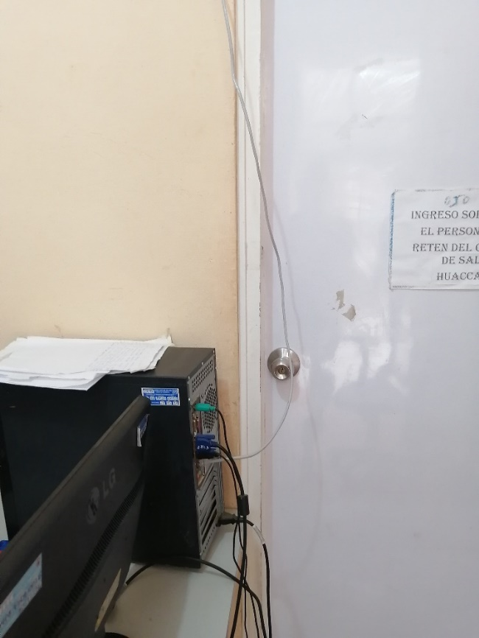

*No cuenta con un Sistema de Seguridad Informática; por tanto, los Ordenadores conectados al internet y red de datos, se encuentran en peligro de infección de virus informático y perdido de información.*

*Recomendaciones:*

*Para garantizar una adecuada conexión de internet y red de datos, se debe de implementar la conectividad tomando en consideración los estándares y normas de diseño. Asimismo, se debe de implementar los sistemas de seguridad de información, para evitar la proliferación de los virus informáticos en los servidores y ordenadores conectados a la red local del Establecimiento de Salud de Huaccana.*

* 1. *Sistemas de Control de Accesos y Seguridad (IP).*

*Concepto:*

*Un* ***sistema de control de acceso*** *es un sistema electrónico que restringe o permite el acceso de un usuario a un área específica validando la identificación por medio de diferentes tipos de lectura (clave por teclado, tags de próximidad o biometría) y a su vez controlando el recurso (puerta, torniquete o talanquera) por medio de un dispositivo eléctrico como un electroimán, cantonera, pestillo o motor.*

***Imagen N° 11.*** *Esquema de un Sistema de control de acceso y seguridad.*

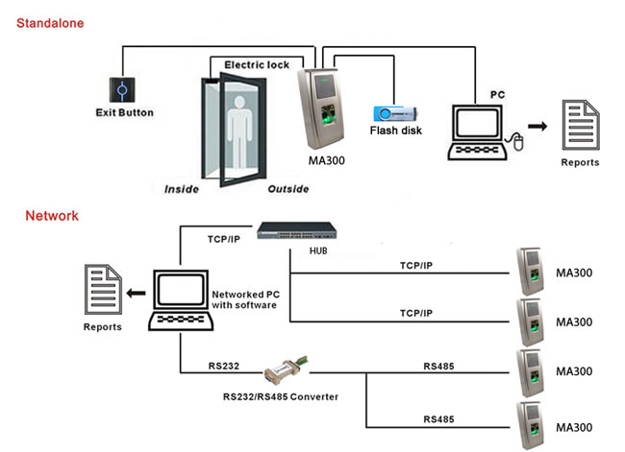

*Diagnóstico:*

*El Establecimiento de Salud de Huaccana no cuenta con ningún tipo de tecnología para el control de Acceso y Seguridad en ambientes.*

*Recomendaciones:*

*Para restringir / permitir el acceso del personal de salud a los diferentes ambientes del Establecimiento de Salud de Huaccana, se debe de implementar el sistema de control de acceso y seguridad, mediante lector biométrico de huellas digitales, para tener gran confiabilidad, precisión y velocidad.*

* 1. *Sistema de Detección y Alarma de Incendios.*

*Concepto:*

*Un* ***sistema de alarma contra incendios*** *está diseñado para detectar la presencia no deseada de fuego, mediante la supervisión de los cambios ambientales asociados con la combustión.*

***Imagen N° 12.*** *Esquema de un Sistema de Alarma contra Incendios.*

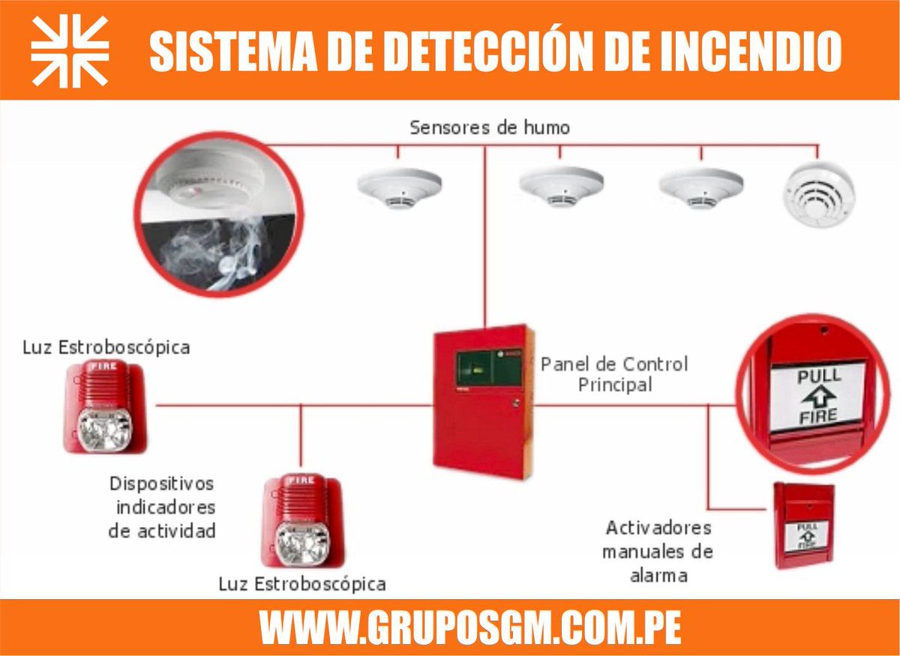

*Diagnóstico:*

*El Establecimiento de Salud de Huaccana no cuenta con ningún tipo de tecnología para la detección y alarma contra incendios.*

*Recomendaciones:*

*Para garantizar la seguridad del personal de salud, los equipos, mobiliario e infraestructura del Establecimiento de Salud de Huaccana, se debe de implementar un sistema de detección y alarma contra incendios, para evitar futuros desastres de incendios provocados por el hombre o la naturaleza.*

* 1. *Llamada de Enfermera (IP).*

*Concepto:*

*La solución de* ***sistema de llamadas*** *basada en tecnología IP con pulsadores en camas y baños, permite la generación de avisos y alarmas a enfermeras y médicos, así como la gestión completa del centro sanitario.*

***Imagen N° 13.*** *Esquema de un Sistema de Llamada de enfermeras.*

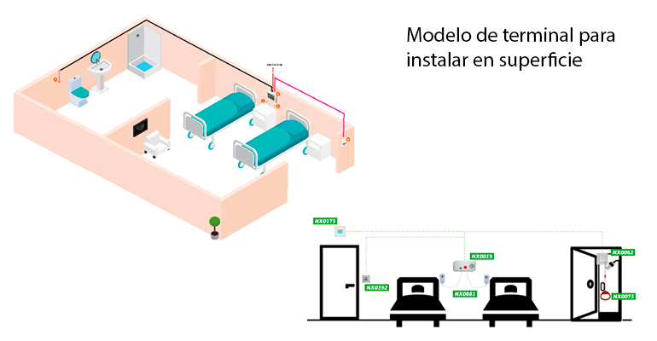

*Diagnóstico:*

*El Establecimiento de Salud de Huaccana no cuenta con ningún tipo de tecnología de llamada de enfermeras.*

*Recomendaciones:*

*El Establecimiento de Salud de Huaccana, cuenta con ambientes de internamiento, estos deben de contar con un sistema de llamado de enfermeras, para brindar una mejor atención y asistencia a los pacientes en dicho nosocomio, es importante contar con esta tecnología generar avisos y alarmas a las enfermeras y médicos.*

* 1. *Sistema de Mantenimiento y Ahorro Energético (IP). (Especialidad Sistema Electrico)*
  2. *Procesamiento Centralizado (IP).*

*Concepto:*

*La centralización es la unión de los documentos a un servidor de archivos el cual automáticamente sincroniza la información en todos los equipos que maneja el usuario.*

*Este sistema trabaja con todo tipo de documentos, y necesita del equipo de cómputo conectado al internet.*

***Imagen N° 13.*** *Esquema de un Sistema de Centralizado de archivos.*

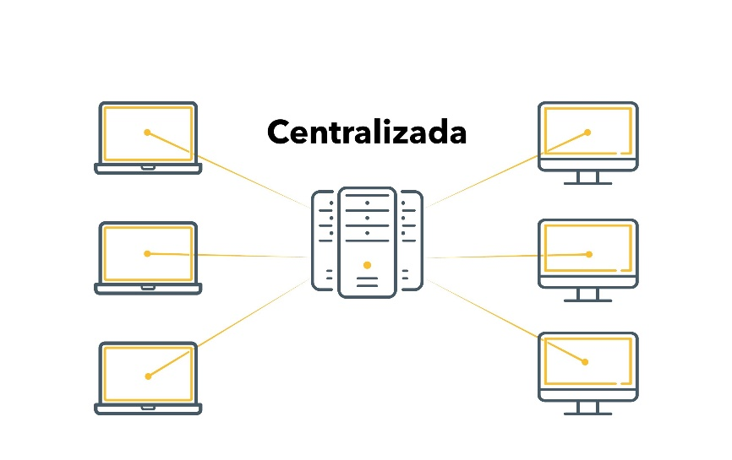

*Diagnóstico:*

*El Establecimiento de Salud de Huaccana no cuenta con procesamiento centralizado; sin embargo, la red está distribuida de manera descentralizada, quiere decir que existe un centro colectivo de diversos puertos de conexión; la caída de uno de los nodos “reguladores” conlleva la desconexión de uno o varios nodos del conjunto de la red mientras que la caída del nodo centralizador en el sistema produciría necesariamente la ruptura y práctica desaparición de la red.*

*Recomendaciones:*

*Se recomienda la implementación de una red centralizada, para que todos los terminales puedan comunicarse a través del servidor central y sus canales, para el acceso a la información generada en el Establecimiento de Salud de Huaccana.*

* 1. *Relojes Sincronizados.*

*Concepto:*

*Este sistema de Relojes horarios IP inalámbricos, permitirá la visualización en pasillos. Estos relojes indican el tiempo horario (hora Nacional) en todo CLIENTE, además la hora señalada en cada uno de los relojes estará sincronizada por un controlador servidor ubicado en el Data Center (Gabinete principal) con interface y antena para GPS satelital.*

*La alimentación de los relojes (Inalámbricos) será a través de un pack de pilas de alta calidad y duración de hasta ocho años, en cuanto a la sincronización, está se realizará a través de un software y/o hardware servidor de sincronización integrado a la red LAN, es decir los datos de sincronización estarán encapsulados en el campo de datos de la trama Ethernet de la red LAN.*

*Además de proporcionar sincronización de hora y control mediante Ethernet Inalámbrico. No se requiere instalar en cada ubicación de cada reloj, punto de red Ethernet ni punto eléctrico.*

***Imagen N° 14.*** *Esquema de un Sistema de Relojes sincronizados.*

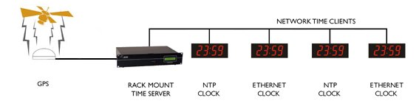

*Diagnóstico:*

*El Establecimiento de Salud de Huaccana no cuenta con un sistema de relojes sincronizados.*

*Recomendaciones:*

*Se recomienda la implementación de un sistema que permite sincronizar la hora de los diferentes relojes ubicados en los ambientes del Establecimiento de Salud de Huaccana, así como controlar y sincronizar la hora en los diferentes equipos electrónicos que lo requieran.*

* 1. *Sonido Ambiental y Perifoneo.*

*Concepto:*

*El sistema de tecnología digital cuenta con múltiples bondades, entre ellas, el aumento en la capacidad de perifoneo mediante parlantes de alta tecnología distribuidos en zonas controladas por amplificadores dentro de la institución.*

*Permite ser utilizado como un sistema de aviso para evacuación en casos de emergencia, así como la emisión de música ambiental de manera zonificada.*

***Imagen N° 15.*** *Esquema de un Sistema de sonido ambiental y perifoneo.*

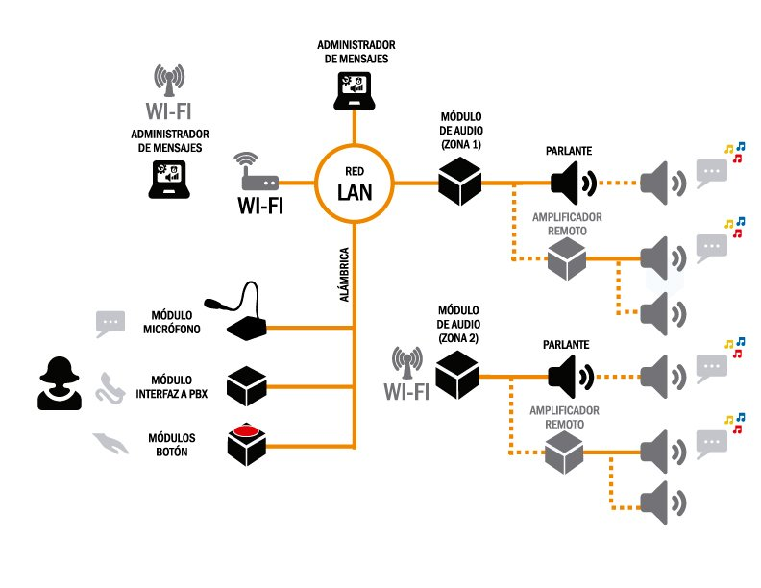

*Diagnóstico:*

*El Establecimiento de Salud de Huaccana, no cuenta con un sistema de sonido ambiental y perifoneo.*

*Recomendaciones:*

*Se recomienda la implementación de un sistema de sonido ambiental y perifoneo, para emitir avisos de evacuación en casos de emergencias y música ambiental en zonas requeridas.*

* 1. *Telefonía (IP).*

*Concepto:*

***Telefonía IP*** *(Protocolo de telefonía por Internet) es un término utilizado para describir las tecnologías que usan el protocolo IP para el intercambio de voz, fax, y otras formas de información, tradicionalmente transportada sobre la Red Telefónica Pública Conmutada (PSTN).*

*La Telefonía IP utiliza redes de datos IP para realizar llamadas de voz. La voz, por defecto, cifra una señal analógica que la Tecnología VoIP transforma en paquetes de datos digitales para que pueda enviarse a través de Internet. En este sentido, la Telefonía IP funciona como el envío de un correo electrónico.*

***Imagen N° 16.*** *Esquema de un Sistema de Telefonía IP.*

*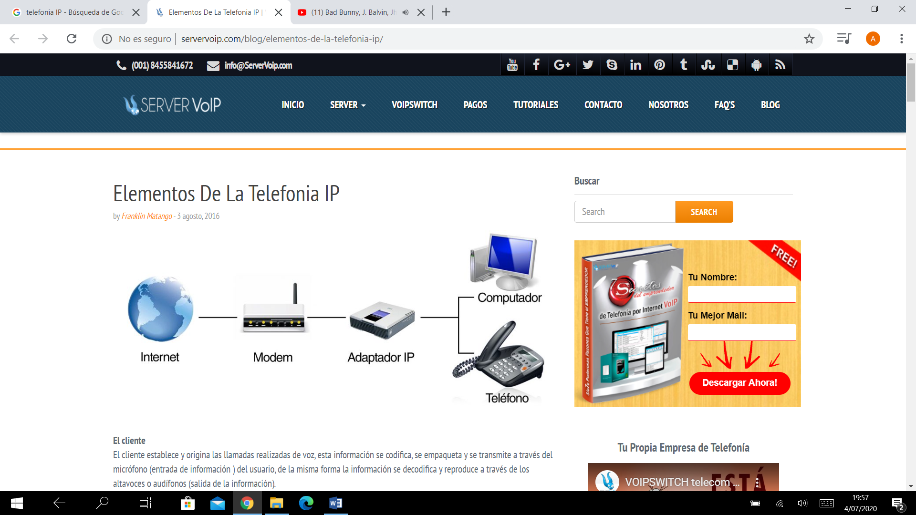*

*Diagnóstico:*

*El Establecimiento de Salud de Huaccana no cuenta con un sistema de telefonía IP, tampoco con una red de telefonía pública conmutada. Por lo que, no se hace posible la intercomunicación entre todas las áreas/oficinas que conforman el establecimiento de salud.*

*Recomendaciones:*

*Se recomienda la implementación de un sistema de Telefonía IP, para que todas las áreas/oficinas estén intercomunicadas de una manera segura y eficiente.*

* 1. *Televisión.*

*Diagnóstico:*

*El Establecimiento de Salud de Huaccana, cuenta con dos ambientes en los cuales se ha verificado la existencia de televisores que están instaladas en malas condiciones, sin garantizar la seguridad del equipo y el paciente. Tal como se aprecia en las siguientes imágenes:*

***Imagen N° 17.*** *TV en el ambiente de Hospitalización mujeres, condiciones precarias.*

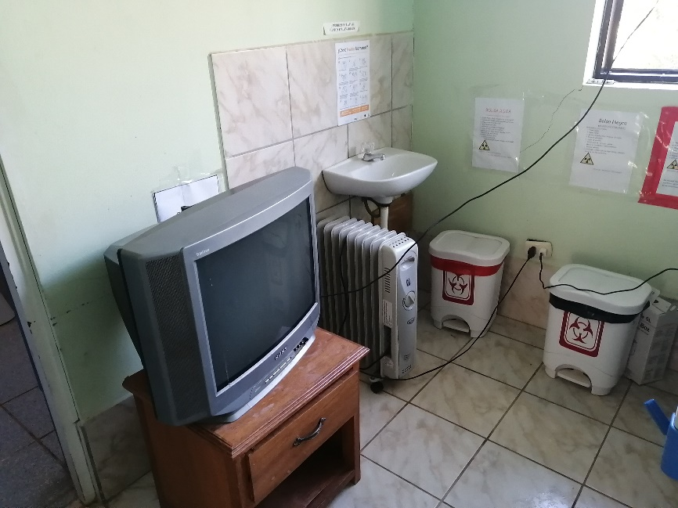

***Imagen N° 18.*** *TV en el ambiente de Hospitalización varones, instalación improvisada.*

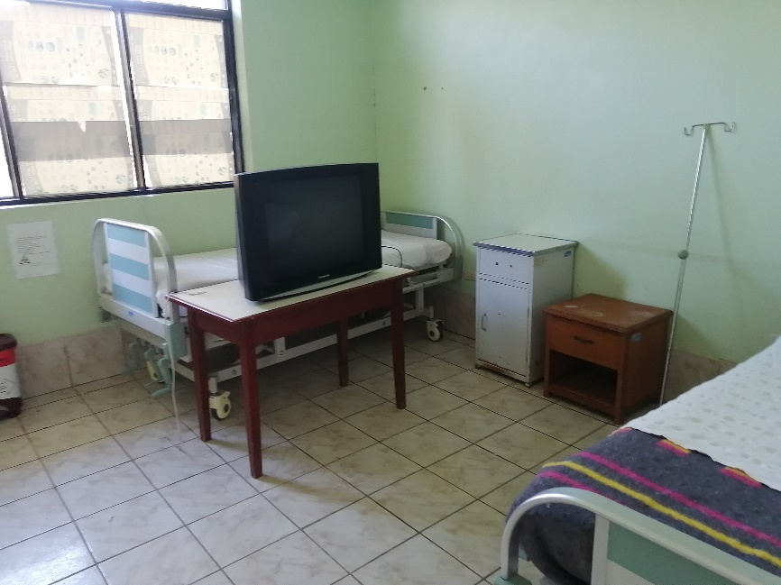

*Asimismo, cuenta con una TV instalada en los pasadizos del Bloque 02, el cual ha sido implementado para brindar asistencia en Nutrición para el Niño, se encuentra en un módulo instalado por el Ministerio de Salud, tal como se aprecia en la siguiente imagen:*

***Imagen N° 19.*** *Módulo de TV, instalación en los pasadizos del Bloque 02.*

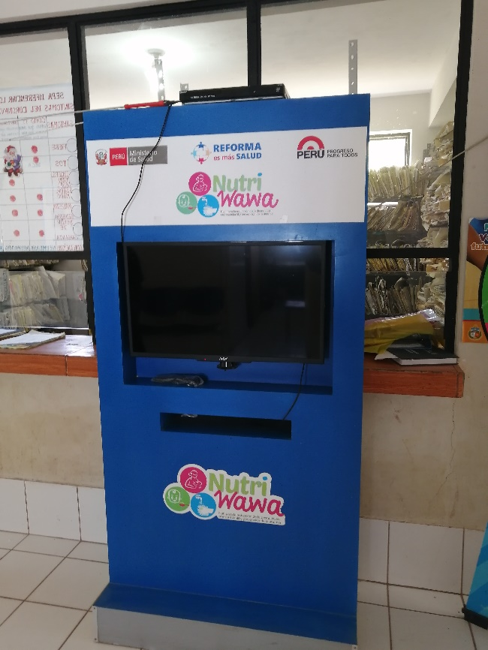

*Recomendaciones:*

*La instalación de las TV en los ambientes que estas lo requieran, deberán de estar debidamente instaladas, para garantizar la operatividad de los equipos y la seguridad del personal de salud y los pacientes.*

* 1. *Telepresencia (IP).*

*Concepto:*

*La* ***Telepresencia*** *es un sistema de videoconferencia más avanzado, que evita los desplazamientos innecesarios, ahorra tiempos improductivos, acelera los procesos de decisión. Es una herramienta cada vez más utilizada por empresas y empleados. A través de una sencilla conexión entre dos o más sedes, que pueden encontrarse a miles de kilómetros de distancia unas de otras, los sistemas de Telepresencia permiten establecer una comunicación bidireccional o multi-direccional, directa, fluida y flexible, y con niveles de calidad sorprendentes. Permite ver y escuchar al interlocutor como si estuviera a pocos metros de distancia, con una gran calidad de audio y video. Además, no solo se mantiene una comunicación oral y gestual, sino que al mismo tiempo se pueden compartir la visualización simultánea del interlocutor con una imagen de la pantalla de un ordenador donde realizar presentaciones, ver gráficos, etc.*

***Imagen N° 20.*** *Sistema de Telepresencia.*

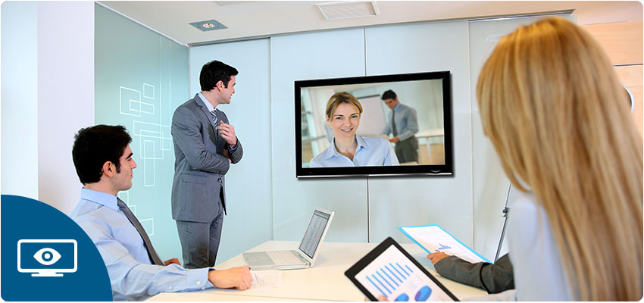

*Diagnóstico:*

*El Establecimiento de Salud de Huaccana, cuenta con un ambiente improvisado para realizar las sesiones de telepresencia, el mismo que está instalada con una TV de 45” y un punto de acceso a internet, la TV se encuentra en un Rack empotrado a la pared, y el punto de red mediante cable UTP, sin canaleteado y sin identificador, lo que hace difícil su administración en la red de área local de la entidad. Asimismo, no cuenta con mobiliario y equipos informáticos para poder interactuar en una sesión de telepresencia.*

***Imagen N° 21.*** *Instalación improvisada de una TV, para sesiones de telepresencia.*

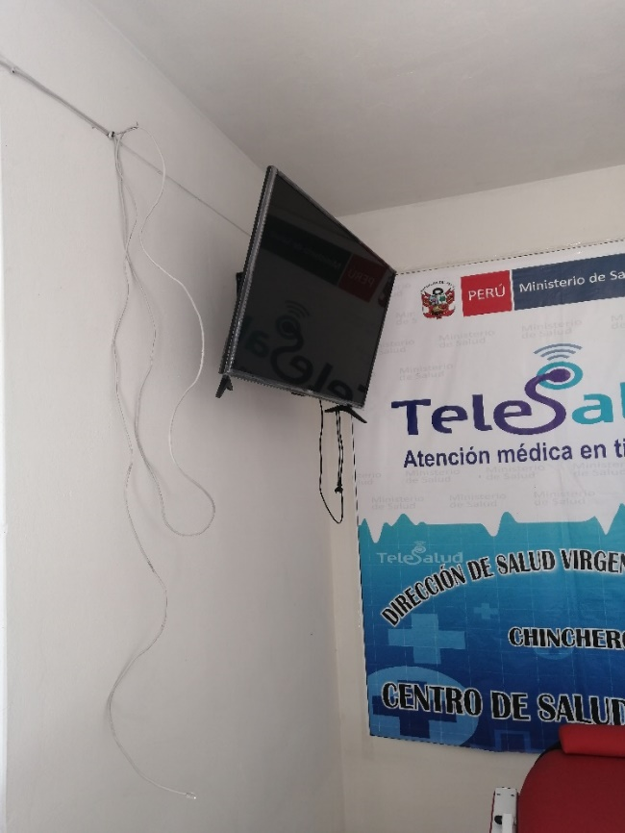

*Recomendaciones:*

*Se recomienda contar con un ambiente adecuado para la instalación del sistema de telepresencia; asimismo, la implementación de equipos tecnológicos y el mobiliario requerido para desarrollar las actividades de telepresencia.*

* 1. *Videovigilancia (IP).*

*Concepto:*

***Videovigilancia IP*** *es una tecnología de vigilancia visual que combina los beneficios analógicos de los tradicionales CCTV (Circuito Cerrado de Televisión) con las ventajas digitales de las redes de comunicación IP (Internet Protocol), permitiendo la supervisión local y/o remota de imágenes y audio; así como, el tratamiento digital de las imágenes, para aplicaciones como el reconocimiento de matrículas o reconocimiento facial, entre otras.*

*El despliegue resulta más sencillo y económico que un CCTV, puesto que aprovecha la red informática empresarial, es decir, el mismo cableado que se emplea para la comunicación de datos, acceso a Internet o correo electrónico, sin necesidad de desplegar una infraestructura de cableado coaxial específica para nuestra red de videovigilancia.*

***Imagen N° 22.*** *Esquema de un Sistema de Videovigilancia.*

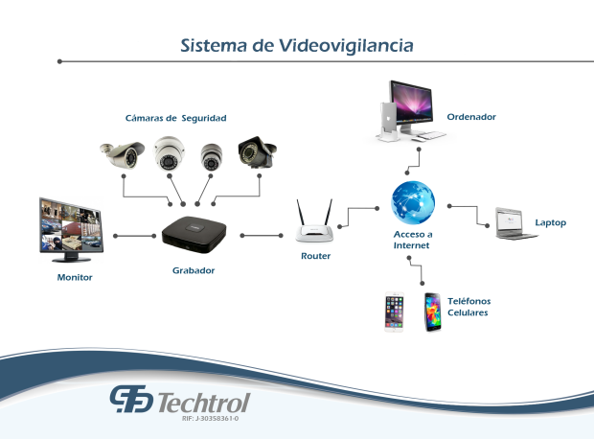

*Diagnóstico:*

*El Establecimiento de Salud de Huaccana, no cuenta con un sistema de videvigilancia convencional o IP, no cuenta con cámaras de seguridad y monitores de vigilancia, a pesar de contar con una red de área local e internet.*

*Recomendaciones:*

*Se recomienda contar con un ambiente adecuado para la implementación la central de monitoreo del sistema de videovigilancia; asimismo, la adquisición de los equipos tecnológicos los mismos que serán instalados en diferentes puntos del establecimiento de salud, así garantizar la seguridad del personal de salud y monitoreo de los pacientes internados en dicho nosocomio. El sistema de videovigilancia debe de estar conectada al sistema de conectividad y cableado estructurado de acuerdo a los estándares y normas técnicas.*

* 1. *Monitoreo de Vida (IP).*
  2. *Gestión de Imágenes (PACS) (IP).*

*Concepto:*

*Los PACS son sistemas informáticos que pueden almacenar y recuperar imágenes en formato digital de varias modalidades diferentes de imágenes diagnósticas, tales como TC, RM, radiografía computarizada (RC), radiografía digital, angiografía digital, medicina nuclear, ultrasonido, y, cada vez más, de otras áreas y especialidades, tales como el laboratorio de cateterismo, endoscopia y patología. Los PACS constan de estaciones de manipulación y visualización de imágenes acopladas con dispositivos de archivo de imágenes (por ejemplo, red de área de almacenamiento [SAN, por su sigla en inglés], almacenamiento conectado en red [NAS, por su sigla en inglés]) y capacidades de creación de redes.*

***Imagen N° 23.*** *Esquema de un Sistema de Gestión de imágenes.*

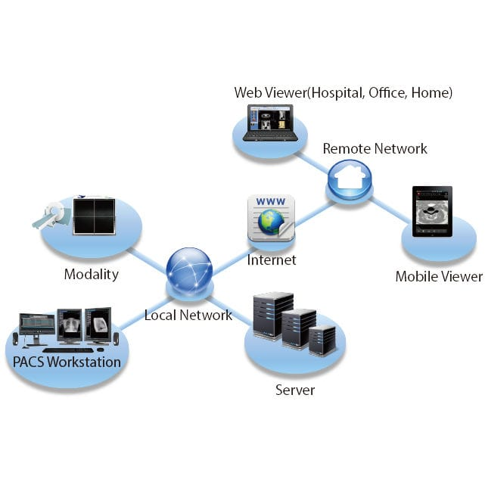

*Diagnóstico:*

*El Establecimiento de Salud de Huaccana, no cuenta con un sistema de Gestión de imágenes.*

*Recomendaciones:*

*Se recomienda la implementación de un Sistema de Gestión de imágenes, dentro de la red de área local (LAN). Para almacenar las imágenes de diagnóstico, realizados en los laboratorios del Establecimiento de Salud.*

* 1. *Gestión en Salud (Verificar existencia de SIAF, SIGA, etc.)*

*Diagnóstico:*

*Gestión en Salud representa una síntesis de métodos y estrategias para facilitar el trabajo en los diferentes niveles y categorías de servicios que componen el Sector Salud para la promoción, prevención y recuperación de la salud. Está conformado por un conjunto de herramientas de gestión organizadas para satisfacer las necesidades de diferentes grupos de usuarios (hacedores de política, gestores de servicios de salud, gestores locales, implementadores, personal de salud, docentes, alumnos, etc.). Estas herramientas permiten mejorar la gestión de servicios de salud y la gestión local desde la familia y la comunidad.*

*Diagnóstico:*

*El Establecimiento de Salud de Huaccana, no cuenta con sistemas informáticos relacionados al Sector Salud.*

*Recomendaciones:*

*Se recomienda gestionar la instalación de sistemas informáticos relacionados a la gestión administrativa y del sector Salud; asimismo, elaborar una propuesta de elaboración de sistemas informáticos según requerimiento del Establecimiento de Salud de Huaccana.*

* 1. *Telefonía Pública.*

*Diagnóstico:*

*Es el servicio que te permite hacer llamadas a teléfonos fijos y a celulares con destino local, nacional e internacional desde equipos telefónicos accionados por monedas y/o tarjetas telefónicas prepago.*

*Diagnóstico:*

*El Establecimiento de Salud de Huaccana, no cuenta con un sistema de telefonía pública.*

*Recomendaciones:*

*Se recomienda implementar un sistema de telefonía pública, con la finalidad de tener comunicación con destinos locales y nacionales, en temas relacionados al sector Salud.*

* 1. *Equipamiento Informático (Esquema Lógico del Sistema).*

*Concepto:*

*Conjunto de aparatos electrónicos y servicios anexos que pueden girar en torno al ordenador personal, incluyendo el propio ordenador personal (ya sea de sobremesa o portátil), y la comunicación entre ordenadores y los servicios que dichas redes de intercomunicación precisan. Se han incluido como fundamentales:*

* *Ordenador personal (PC de sobremesa, Portátil y PDA).*
* *Correo electrónico. Puede estar ligado al PC pero no necesariamente; la telefonía móvil y la TV también permiten estos servicios.*
* *Conexión a Internet. Igual que el correo electrónico, puede estar ligado al PC, pero no necesariamente ya que la telefonía móvil y la TV también permiten estos servicios.*

*Diagnóstico:*

*El Establecimiento de Salud de Huaccana, cuenta con equipos informáticos tales como:*

* *Computadoras Personales (PC) que se encuentran conectados a una red de área local, con topología de red árbol. Sin ningún tipo de gestión de red.*
* *Dispositivos de red, como Switch, Router, Modem y WiFi, que conforman la conectividad de red del Establecimiento de Salud.*
* *Impresoras, conectadas directamente a la PC.*
* *Proyector multimedia.*
* *Televisores y Blutay.*

*Estos equipos informáticos, se encuentran registrados en el inventario patrimonial del Establecimiento de Salud de Huaccana, realizado en el presente año 2020.*

*No todas las áreas cuentan con equipos informáticos, haciendo el servicio deficiente en relación c las tecnologías de información y comunicación (TIC).*

*Recomendaciones:*

*Se debe de realizar un esquema lógico de red, para ubicar adecuadamente los equipos informáticos y tener una gestión adecuada y eficiente, tanto de las computadoras personales, dispositivos de red, impresoras y demás.*

1. ***Gestión de tecnologías de la información y comunicación (TIC)***
   1. *Inventario del último Equipamiento de Comunicaciones.*

*No se ha evidenciado la existencia de equipos de comunicación.*

* 1. *Red actual de Internet y Telefonía de Establecimiento de Salud: Ancho de Banda Contratada por cada servicio de telecomunicaciones, Número de Líneas de Telefonía Fija, Celular y Pública, Tipo de Tecnología (Satelital, Microondas o Fibra Óptica), etc.*

*El Establecimiento de Salud de Huaccana cuenta con un servicio de internet Satelital, cuyo proveedor es Movistar.*

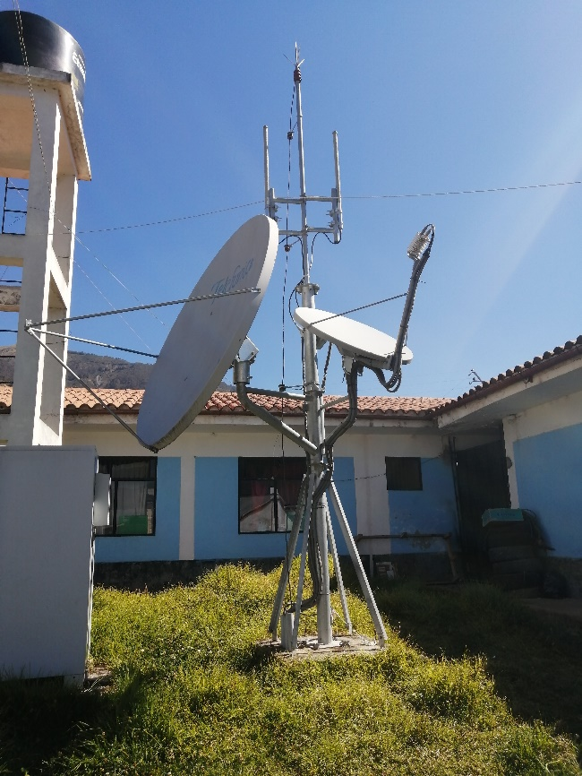

*No cuenta con líneas de telefonía fija o pública.*

* 1. *Descripción, distribución e interconexión de ambientes para los sistemas tanto de telecomunicaciones, voz y data.*

*El Establecimiento de Salud de Huaccana cuenta con cinco bloques, en los cuales se ha identificado ambientes que cuentan con equipos informáticos interconectados mediante una red de topología tipo Árbol, implementados para poder acceder al servicio de internet (datos).*

*Se ha realizado la instalación de cada uno de los equipos de telecomunicaciones que actualmente funcionan en el Establecimiento de Salud de Huaccana. El detalle se muestra a continuación:*

|  |  |  |  |
| --- | --- | --- | --- |
| ***Area/Oficina*** | ***Punto de red (conectividad)*** | ***Observaciones*** | ***Imagen (visita de campo)*** |
| ***BLOQUE 05*** | | | |
| *Almacén Especializado de Farmacia* | *-* | *No cuenta con equipos de comunicación* |  |
| *Consejería adolescente* | *-* |  |
| *Consejería salud mental* | *-* |  |
| *Almacén general* | *-* |  |
| *Observación de emergencia* | *-* |  |
| ***BLOQUE 03*** | | | |
| *Almacén de escritorios* | *-* | *No cuenta con equipos de comunicación* |  |
| *Oficina de Saneamiento Ambiental / Salud ocupacional* | *-* |  |
| ***BLOQUE 02*** | | | |
| *Dispensación y expendio de medicamentos* | *01 Switch de 08 puertos* | *Instalación improvisada, de la cual se realiza la distribución de red a otras áreas contiguas y un punto de red para el equipo informático del área de Farmacia.* | C:\Users\ORPI731\AppData\Local\Microsoft\Windows\INetCache\IE\TYF7BIFR\IMG_20200630_133408[2].jpg |
| *Medicina General* | *-* | *No cuenta con equipos de comunicación* |  |
| *Consultorio Obstetricia* | *-* |  |
| *Planificación familiar* | *-* |  |
| *Consultorio Odontología* | *01 Switch de 08 puertos* | *Instalación improvisada, de la cual se realiza la distribución de red a otras áreas contiguas y un punto de red para el equipo informático del área de Odontología.* | C:\Users\ORPI731\AppData\Local\Microsoft\Windows\INetCache\IE\Y8G4KFXF\IMG_20200630_133852[1].jpg |
| *Caja / Archivo de historias clínicas / Informe / Admisión y Citas / Triaje* | *02 puntos* | *No cuenta con equipos de comunicación* |  |
| *Consultorio Psicología* | *-* |  |
| *Estadística* | *-* |  |
| *CRED* | *01 punto* |  |
| *Salud ambiental* | *01 punto* |  | C:\Users\ORPI731\AppData\Local\Microsoft\Windows\INetCache\IE\Y62FV4VB\IMG_20200630_132250[1].jpg |
| *Estación enfermeras* | *-* | *No cuenta con equipos de comunicación* |  |
| *Hospitalización niños* | *-* |  |
| *C.N.V. Registro de Recién Nacidos (Cuarto de limpieza)* | *01 punto* |  |
| *Hospitalización mujeres* | *-* |  |
| *Hospitalización varones* | *-* |  |
| *Laboratorios* | *-* |  |
| *Sala de ecografía* |  |  |
| *Consultorio de Nutrición* | *-* |  |
| *Oficina Administrativa* | *01 Switch de 08 puertos* | *Instalación improvisada, de la cual se realiza la distribución de red a otras áreas contiguas y un punto de red para el equipo informático del área de Odontología.* | C:\Users\ORPI731\AppData\Local\Microsoft\Windows\INetCache\IE\V25SV13Q\IMG_20200630_135841[1].jpg |
| **BLOQUE 01** | | | |
| *Unidad de Seguros* | *01 Switch D-Link 08 puertos*  *01 Router hEX 04 puertos (LAN) 01 Internet (POE)*  *01 Access Point interior* | *Debidamente etiquetadas, en funcionamiento* | C:\Users\ORPI731\AppData\Local\Microsoft\Windows\INetCache\IE\Y8G4KFXF\IMG_20200630_140121[1].jpg |
| *01 Router TP-Link inalámbrico 04 puertos* | *No está en funcionamiento* | C:\Users\ORPI731\AppData\Local\Microsoft\Windows\INetCache\IE\V25SV13Q\IMG_20200630_140151[1].jpg |
| *01 Switch TP-Link 16 puertos* | *Instalación improvisada, en funcionamiento.* | C:\Users\ORPI731\AppData\Local\Microsoft\Windows\INetCache\IE\V25SV13Q\IMG_20200630_140147[1].jpg |

*Del cuadro anterior y las imágenes captadas en la visita de campo, se realiza el siguiente análisis:*

* *Los equipos de comunicación no han sido instalados adecuadamente, los mismos que fueron puestos de manera provisional sin garantizar la seguridad de dichos equipos. En los ambientes: Dispensación y expendio de medicamentos, Consultorio Odontología y Oficina Administrativa, se instalaron Switch de 08 puertos, para la distribución de la red mediante Topología de tipo Árbol, a los ambientes contiguos.*
* *En el Bloque 01, se ha evidenciado la existencia de equipos de comunicación, de los cuales solamente el 01 Switch D-Link 08 puertos, 01 Router hEX 04 puertos (LAN) 01 Internet (POE) y 01 Access Point interior, se encuentran debidamente instalados; asimismo. Los demás equipos.*
* *No se ha evidenciado otros equipos de telecomunicación como Telefonía IP (voz).*
  1. *Evaluación del Equipamiento de las Tecnologías de Información y Comunicaciones (Inventario Actual, verificación In Situ).*

*Se ha realizado el registro de cada uno de los equipos informáticos que actualmente funcionan en el Establecimiento de Salud de Huanccana. El detalle se muestra a continuación:*

|  |  |  |  |  |
| --- | --- | --- | --- | --- |
| ***Denominación*** | ***Marca/Modelo*** | ***Año*** | ***Estado*** | ***Observaciones*** |
| *Almacén* | | | | |
| *-* | *-* | *-* | *-* | *-* |
| *Almacén de Farmacia* | | | | |
| *-* | *-* | *-* | *-* | *-* |
| *Tópico de emergencia* | | | | |
| *-* | *-* | *-* | *-* | *Se tiene instalada en esta área la TV para realizar teleconsulta* |
| *Unidad de Seguros* | | | | |
| *Impresora multifuncional* | *HP – PRO MFPM* | *2017* | *Regular* |  |
| *Monitor 17”* | *LP plana* | *2018* | *Regular* |  |
| *CPU Core i7* | *Intel* | *2018* | *Regular* |  |
| *Teclado* | *Logitech* |  | *Regular* |  |
| *Mouse* | *Logitech* |  | *Regular* |  |
| *UPS estabilizador* | *APC* | *2018* | *Regular* |  |
| *Monitor* | *LP plana* | *2018* | *Regular* |  |
| *CPU Core i7* | *Intel* | *2018* | *Regular* |  |
| *Teclado* | *Logitech* |  | *Regular* |  |
| *Mouse* | *Logitech* |  | *Regular* |  |
| *UPS* | *APC* |  | *Regular* |  |
| *CPU - Monitor* | *Advance* | *2017* | *Regular* |  |
| *Teclado* | *Advance* |  | *Regular* |  |
| *Mouse* | *Logitech* |  | *Regular* |  |
| *Impresora multifuncional* | *HP – PRO 8710* |  | *Regular* |  |
| *UPS* | *Emerson* |  | *Regular* |  |
| *Switch 12 puertos* | *D-Link* |  | *Regular* |  |
| *WiFi* | *Xerius* |  | *Regular* |  |
| *Switch 16 puertos* | *TP-Link* |  | *Regular* |  |
| *HD Web Cam* | *Logitech* |  | *Regular* |  |
| *Impresora Ecosis* | *Kyocera – FS 1120* |  | *Malogrado* |  |
| *Parlante* |  |  |  |  |
| *Teclado* | *Teros* |  | *Regular* |  |
| *Mouse* | *Teros* |  | *Regular* |  |
| *Inmunizaciones* | | | | |
| *CPU* | *DELL* |  | *Malogrado* |  |
| *Monitor* | *DELL* |  | *Malogrado* |  |
| *Teclado* | *DELL* |  | *Malogrado* |  |
| *Impresora Laser* | *Xerox* |  | *Regular* |  |
| *Fotocopiadora* | *Konica Minolta* |  | *Regular* |  |
| *Estabilizador* | *Fase – FES 10* |  | *Malogrado* |  |
| *Estabilizador* | *Sollatek – SVS 04* |  | *Regular* |  |
| *Planificación familiar* | | | | |
| *Monitor* | *LG* |  | *Regular* | *No cuenta con CPU* |
| *Teclado* | *Genius* |  | *Malogrado* |  |
| *Nutrición* | | | | |
| *Estabilizador* | *Power* |  | *Regular* |  |
| *Monitor* |  | *2018* | *Bueno* |  |
| *CPU* |  | *2019* | *Bueno* |  |
| *Teclado* | *Teros* |  | *Bueno* |  |
| *Mouse* | *Genius* |  | *Bueno* |  |
| *Televisor* |  |  | *Bueno* |  |
| *Bluray* |  |  | *Bueno* |  |
| *C.N.V. Registro de Recién Nacidos* | | | | |
| *CPU* |  |  | *Regular* |  |
| *Monitor* | *Samsumg* |  | *Regular* |  |
| *Teclado* |  |  | *Regular* |  |
| *Impresora* |  |  | *Regular* |  |
| *Hospitalización mujeres* | | | | |
| *TV* | *-* | *-* | *-* | *No se encuentra en el inventario patrimonial* |
| *TV* | *-* | *-* | *-* | *No se encuentra en el inventario patrimonial* |
| *Farmacia (SISMED)* | | | | |
| *CPU* | *Teros – Core TM i5* | *2019* | *Bueno* |  |
| *Monitor – 2 parlantes* | *LG – Divon* | *2017* | *Regular* |  |
| *Teclado* | *Genius* | *2017* | *Regular* |  |
| *Mouse* | *Blandoy* | *2017* | *Regular* |  |
| *Impresora Laser* | *Kiocera – TK 142* | *2008* | *Regular* |  |
| *Medicina General* | | | | |
| *-* | *-* | *-* | *-* | *-* |
| *Gineco Obstetricia* | | | | |
| *-* | *-* | *-* | *-* | *Requiere de equipamiento informático, para el uso del aplicativo informático WAWARED, y un punto de red.* |
| *Salud ambiental* | | | | |
| *CPU* | *Halion* |  | *Malogrado* | *Requiere de equipamiento informático como son: Impresora multifuncional, computadora portátil (Laptop)* |
| *Monitor* | *Samsumg* |  | *Regular* |  |
| *Odontología* | | | | |
| *Impresora* | *GP Laserjet – P1102* |  | *Regular* |  |
| *CPU* |  |  | *Regular* | *En esta área se ha instalado un switch para distribución de red a las demás áreas colindantes.* |
| *Estabilizador* | *Power* |  | *Regular* |  |
| *Estabilizador* | *APC* |  | *Bueno* |  |
| *Monitor* | *LG* |  | *Regular* |  |
| *Salud mental* | | | | |
| *-* | *-* | *-* | *-* | *Requerido para evaluación y desarrollo etapa de vida.* |
| *Admisión y triaje* | | | | |
| *Equipo de cómputo* | *-* | *-* | *-* | *No se ha ubicado en el inventario patrimonial* |
| *Consultorio Niños* | | | | |
| *-* | *-* | *-* | *-* | *-* |
| *Laboratorio* | | | | |
| *Equipo de cómputo - Impresora* | *-* | *-* | *-* | *-* |
| *Enfermería CRED Niño* | | | | |
| *Monitor* | *AOC* | *2018* | *Regular* |  |
| *CPU* | *Teros* | *2018* | *Bueno* |  |
| *Teclado* | *Teros* |  | *Regular* |  |
| *Mouse* | *Teros* |  | *Regular* |  |
| *CPU* |  |  | *Regular* |  |
| *Teclado* |  |  | *Regular* |  |
| *Mouse* |  |  | *Regular* |  |
| *Monitor* | *LG* |  | *Regular* |  |
| *Impresora* | *Canon* |  | *Regular* |  |

*Fuente: Inventario Patrimonial de la Entidad*

*Del cuadro anterior, se realiza el siguiente análisis:*

* *Los equipos informáticos con los que cuenta el Establecimiento de Salud no son suficientes para brindar un adecuado servicio.*
* *Los equipos informáticos según el inventario patrimonial del Establecimiento de Salud, se encuentran en estado regular, muchos de ellos son del año 2018, debiendo tomar en cuenta la vigencia tecnológica, se deberá de considera la adquisición de nuevos equipos para garantizar un adecuado servicio.*
* *No todas las áreas del Establecimiento de Salud cuentan con equipos informáticos; sin embargo, estos son de necesidad para el personal de salud, para brindar un mejor servicio.*
* *El Servicio de Unidad de Seguros, es el área donde se cuenta con la mayor cantidad de equipos informáticos e instalaciones de red y conectividad, los mismos que se encuentran en buenas condiciones; sin embargo, requieren de un mantenimiento de red y reposición de equipos informáticos, ya que estos se encuentran en regular estado de conservación y están por cumplir su vida útil.*
  1. *Descripción de los sistemas de datos, cableado estructurado, conectividad inalámbrica y sistemas de tierras y aterramientos.*

*Cableado estructurado:*

*El Establecimiento de Salud de Huaccana, ha evidenciado deficiencias en cuanto a la instalación de cableado estructurado en los Bloques 2, 3 y 5, con instalaciones de cable UTP precarias, que no están debidamente canalizadas y sin ningún tipo de identificación; con sistema de distribución de red improvisada acondicionadas en tres ambientes, las instalaciones de cableado estructurado se aprecian en las siguientes imágenes:*

***Imagen N° 00.*** *Cable UTP de interconexión entre el modem de la instalación Satelital y el primer Switch.*

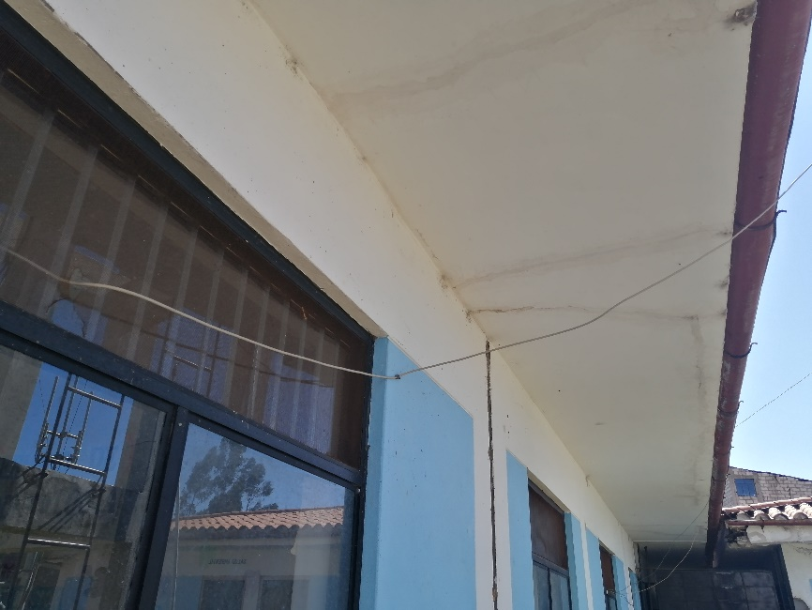

***Imagen N° 00.*** *Cable UTP para servicio de telepresnecia, sin ningún tipo de identificación y suelto sin canalización de red.*

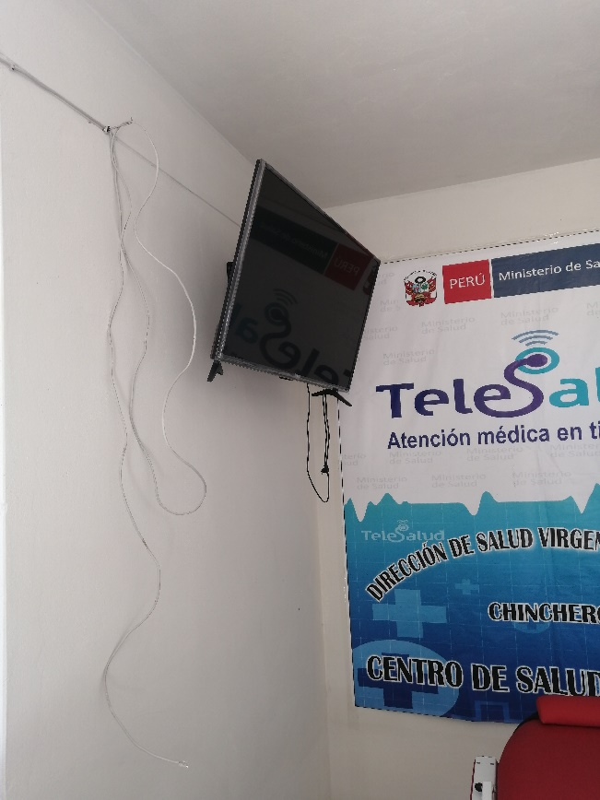

***Imagen N° 00.*** *Cables UTP suelto sin canalización de red.*

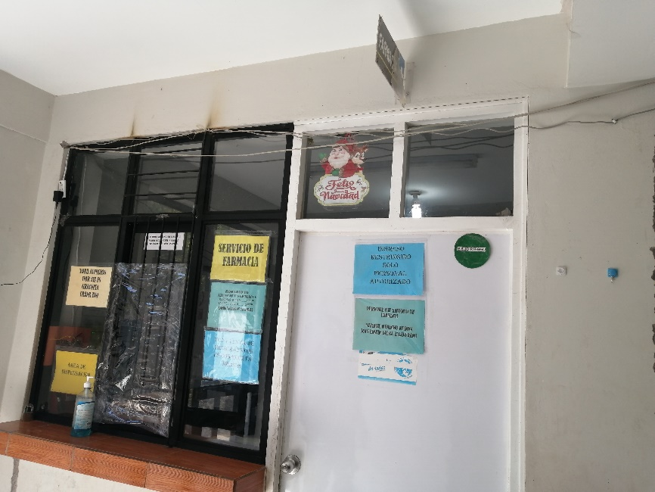

***Imagen N° 00.*** *Cables UTP suelto sin canalización de red, Switch de distribución de red con instalación improvisada.*

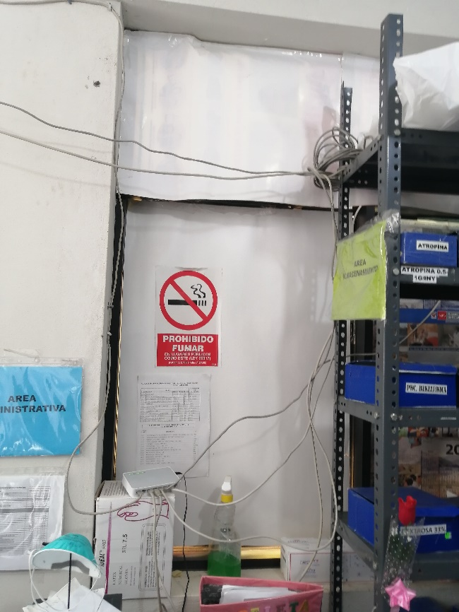

***Imagen N° 00.*** *Cable UTP suelto sin canalización de red.*

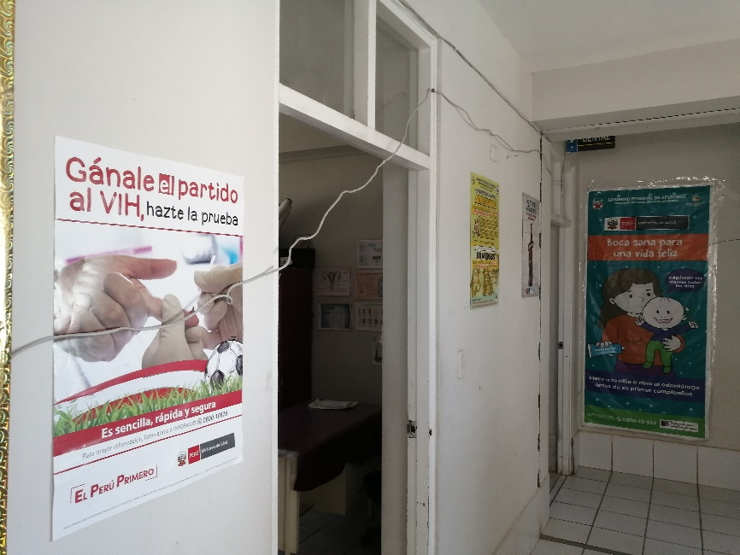

***Imagen N° 00.*** *Cables UTP de distribución suelto sin canalización de red, sin ningún tipo de identificación.*

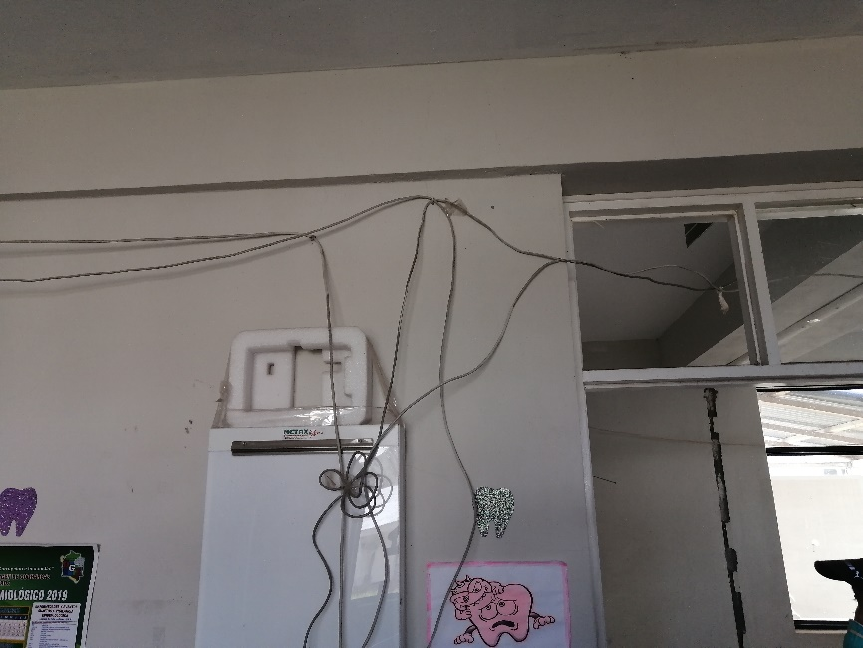

*En los Bloques 1, se tiene instalaciones de cable UTP y fibra óptica debidamente canalizados e identificados; con sistema de distribución de acondicionadas en los ambiente; sin embargo, requieren del mantenimiento preventivo y correctivo. Las instalaciones de cableado estructurado se aprecian en las siguientes imágenes:*

***Imagen N° 00.*** *Cables UTP Cat. 6 debidamente identificado y su respectiva canalización en pared.*

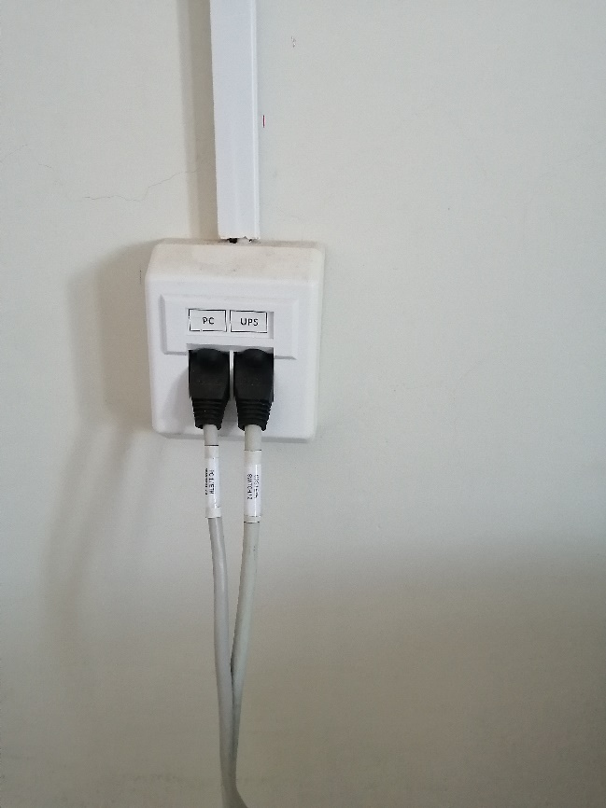

***Imagen N° 00.*** *Equipos**de red debidamente instalados, cables UTP Cat. 6 debidamente identificado y su respectiva canalización en pared.*

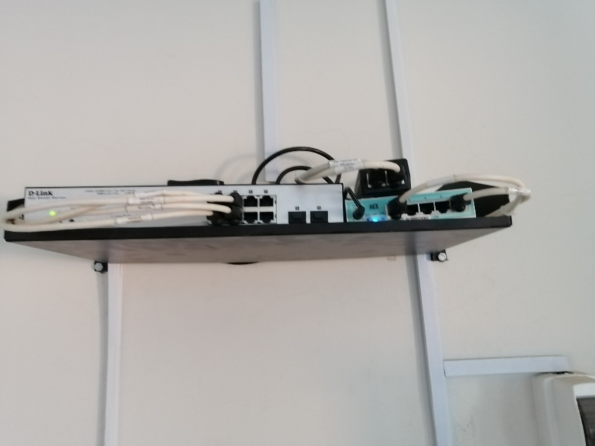

***Imagen N° 00.*** *Canalización en pared de cable UTP, que requiere de mantenimiento y adecuación.*

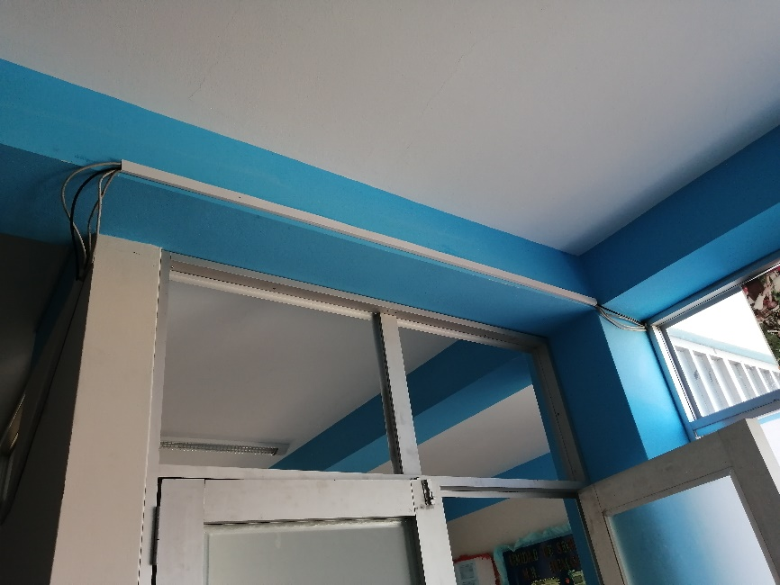

*Conectividad inalámbrica:*

*Se ha evidenciado la instalación de un Asccess Point en el Bloque 01 con sistema POE para el uso de la tecnología inalámbrica.*

*Pozo a tierra:*

*Se ha evidenciado la instalación de un pozo a tierra ubicado en la parte posterior del Establecimiento de Salud de Huaccana, tal como se aprecia en la siguiente imagen:*

***Imagen N° 00.*** *Pozo a tierra.*

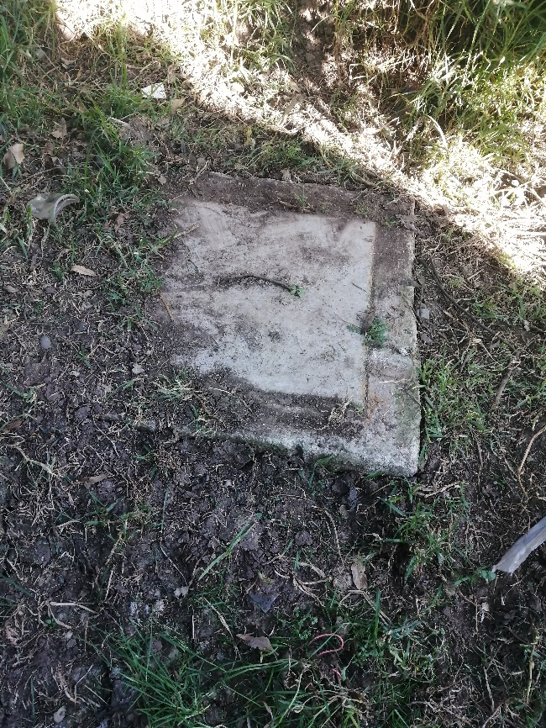

* 1. *Cuadro de Ambientes vs. Equipamiento de los Sistemas existentes (En formato A3 y visado por el representante del Centro Hospitalario).*
  2. *Estado de la infraestructura donde se ubican las instalaciones de informática y de comunicaciones.*

1. ***Conclusiones y recomendaciones***
2. ***Anexos***
   1. *Topología de la Red actual del Establecimiento de Salud o Esquema Lógico*
   2. *Constancia de visita del profesional responsable, visada por algún representante del Establecimiento de salud.*
   3. *Recibos de Internet, Telefonía, del CC.HH.*
   4. *Registro Fotográfico del Equipamiento TIC evaluado.*
   5. *CD o DVD Editables.*